Общество с ограниченной ответственностью «ФЕНИКС»

Информационная система
«Феникс 2.0»
РУКОВОДСТВО ПОЛЬЗОВАТЕЛЯ
43302777.ИС2.ИЗ.01.1.М

Москва, 2022
Аннотация
Настоящий документ представляет собой руководство пользователя автоматизированной информационной системы «Феникс 2.0».

Содержание
1 Введение 5
1.1 Область применения 5
1.2 Краткое описание возможностей 5
1.3 Уровень подготовки пользователя 6
1.4 Перечень эксплуатационной документации, с которыми необходимо ознакомиться пользователю 6
1.5 Термины и определения 6
1.6 Обозначения в настоящем документе 7
2 Назначение и условия применения 8
2.1 Виды деятельности, функции, для автоматизации которых предназначено данное средство автоматизации 8
2.2 Условия, при соблюдении (выполнении, наступлении) которых обеспечивается применение средства автоматизации в соответствии с назначением 8
3 Подготовка к работе 9
4 Описание операций 10
4.1 Организация работы пользователей 10
4.1.1 Ролевая модель 10
4.1.2 Хлебные крошки 10
4.1.3 Пагинация 11
4.1.4 Хедер сайта 11
4.1.5 Сайдбар сайта 11
4.1.6 Контент главной страницы 12
4.1.7 Меню пользователя 13
4.1.8 Чат с менеджером 16
4.2 Регистрация клиента 19
4.2.1 Авторизация 23
4.2.2 Создание заявки на БГ без авторизации 26
4.2.3 Создание заявки из кабинета агента / менеджера 27
4.2.4 Заявки пользователей 34
4.2.5 Мои заявки 40
4.2.6 Мои клиенты 68
4.2.7 Условия банков 73
4.2.8 Калькулятор БГ 74
4.2.9 Проверка клиента 74
4.2.10 Отчеты 80
4.2.11 Инструкции 81
5 Аварийные ситуации 83
5.1 Действия в случае несоблюдения условий выполнения технологического процесса, в том числе при длительных отказах технических средств 83
5.2 Действия по восстановлению программ и/или данных при отказе магнитных носителей или обнаружении ошибок в данных 83
5.3 Действия в случаях обнаружении несанкционированного вмешательства в данные 83
5.4 Действия в других аварийных ситуациях 83
Перечень принятых сокращений 84
- Введение
  - Область применения
Информационная система «Феникс 2.0» – финансово-технологическая платформа для выдачи банковских гарантий.
  - Краткое описание возможностей
Основные функциональные возможности платформы «Феникс 2.0»:
- Регистрация пользователя.
- Авторизация пользователя.
  - Восстановление пароля;
- Создание заявки на БГ без авторизации;
- Создание заявки из кабинета агента / менеджера;
- Просмотр списка заявок пользователей;
  - Просмотр заявки;
- Мои заявки;
  - Общая информация о заявке;
  - Просмотр черновика заявки;
  - Согласование параметров заявки;
  - Подписание заявки клиентом;
  - Просмотр подписанной заявки;
  - Отмена заявки;
  - Перевыпуск БГ;
  - Создание заявки в другой банк;
- Мои клиенты;
  - Информация о клиенте;
- Условия банков;
- Необходимые документы;
- Калькулятор БГ;
- Проверка клиента;
  - Экспресс-отчет по клиенту;
  - Полный отчет по клиенту;
- Формирование актов-отчетов.
  - Уровень подготовки пользователя
Для использования интерфейса системы от пользователя не требуется специальных технических навыков, знаний технологий или программных продуктов, за исключением общих навыков работы с персональными компьютерами или мобильными устройствами, а также с современными версиями распространенных браузеров.
  - Перечень эксплуатационной документации, с которыми необходимо ознакомиться пользователю
Для использования системы пользователям необходимо ознакомиться с настоящим руководством.
  - Термины и определения
В настоящем документе используются термины с соответствующими значениями, представленные в таблице 1.
                - Используемые термины, определения
Термин | Определение
Администратор | Сотрудник или иное уполномоченное лицо, осуществляющие функции управления системой
База данных | Совокупность данных, организованных по определенным правилам, предусматривающим общие принципы описания, хранения и манипулирования данными, независимая от прикладных программ
Банковская гарантия | Письменный документ, которому обычно предшествует заключение договора между банком и принципалом (стороной, чьи обязательства в случае невозможности оплаты возьмёт на себя финансовое учреждение)
Браузер | Прикладное программное обеспечение для просмотра веб-страниц, содержания веб-документов, компьютерных файлов и каталогов. В сети интернет браузеры используются для запроса, обработки, манипулирования и отображения содержания вебсайтов
Клик | Нажатие клавиши компьютерной мыши или другого указательного устройства ввода в конкретном месте / на определённом элементе
Личный кабинет | «Рабочая область» системы, через который осуществляется взаимодействие пользователя с системой
Окно | Модальное окно, окно, блокирующее работу пользователя с системой до тех пор, пока пользователь его не закроет
Панель администрирования | Веб-интерфейс для управления настройками и контентом системы
Пользователь | Лицо, использующее систему для выполнения определенных функций
Прикладной программный интерфейс | Программный интерфейс, описывающий способы взаимодействия между сайтом и бекэндом системы
Роль | Класс пользователей системы, обладающих определенным набором прав доступа
Сайт | Вебсайт, реализующий функции системы
Система | Информационная система «Феникс 2.0»
Система управления базами данных | Совокупность языковых и программных средств, предназначенных для создания, ведения и совместного использования БД многими пользователями, включающая программные средства создания БД, работы с данными и сервисные средства
Справочник | Вспомогательная структура данных, содержащая список допустимых значений для какого-либо поля основных форм или БД
Страница | Интерфейс системы, доступ к которому осуществляется с помощью веб-браузера
Хлебные крошки | Навигационная цепочка, отображающая вложенность страниц в зависимости от пути пользователя, а не от иерархии страниц
  - Обозначения в настоящем документе
Атрибуты данных, отмеченные знаком «*» являются обязательными для заполнения или выбора.

- Назначение и условия применения
  - Виды деятельности, функции, для автоматизации которых предназначено данное средство автоматизации
Система предназначена для автоматизации сквозного процесса предоставления банковской гарантии.
  - Условия, при соблюдении (выполнении, наступлении) которых обеспечивается применение средства автоматизации в соответствии с назначением
Для использования системы пользователь должен иметь стабильный доступ к интернету, а также должны быть выполнены минимальные требования к аппаратному и программному обеспечению рабочих мест пользователей, представленные в таблице 2:
                - Минимальные требования к аппаратному и программному обеспечению рабочих мест пользователей
Компонент | Требования
Процессор | Не менее CPU Intel Pentium 4 2000 МГц
RAM | От 1024 Мбайт
HDD | От 20 Гбайт
Параметры экрана | Разрешение экрана не менее 1920×1080
Сетевое подключение | 100 Мбит/с
Операционная система | Не ниже MS Windows XP
Браузер | Современные версии распространённых браузеров: Яндекс.Браузер, Google Chrome (версия от 70 и выше), Mozilla FireFox (версия от 60 и выше), Opera, Safari

- Подготовка к работе
Для работы с системой пользователь должен перейти на сайт системы по адресу https://fenix-bg.ru/
На данном сайте пользователь может зарегистрироваться или авторизоваться в системе и использовать ее согласно описанному в настоящем руководстве.

- Описание операций
  - Организация работы пользователей
Пользователи могут работать с системой со своих персональных компьютеров или мобильных устройств. Система обеспечивает возможность круглосуточной работы пользователей с использованием современных версий распространенных браузеров и мобильных платформ.
    - Ролевая модель
В системе поддерживается ролевой доступ пользователей к функциям систем. Роли пользователей рассмотрены в таблице 3.
                - Функциональные возможности для различных пользователей в зависимости от роли
Роль пользователя | Описание основных функциональных возможностей
Клиент | - Заполнение формы заявки на БГ
Администратор | - Управление пользователями;  - Ведение системных справочников
Агент | - Ведение списка заявок;  - Просмотр заявки;  - Ведение списка своих клиентов;  - Просмотр клиента;  - Проверка клиента;  - Создание и расчет заявки на БГ;  - Формирование отчетов
Менеджер | - Управление списком заявок;  - Просмотр заявки;  - Ведение списка клиентов;  - Просмотр клиента;  - Проверка клиента;  - Принятие заявку в работу;  - Принятие решение по заявке;  - Формирование отчетов
    - Хлебные крошки
В хедере сайта отображается полный путь к текущей странице системы от главной страницы в виде «хлебных крошек» (например, «Главная / Страница 1 / Страница 2 / Текущая страница»). При клике на любой элемент пути происходит переход на выбранную страницу.
    - Пагинация
Для удобства навигации списки контента / данные автоматически разделяются на страницы (см. рисунок 1), также отображаются ссылки на страницы с возможностью переходов между ними.
              - Пагинация страниц сайта
    - Хедер сайта
Хедер (рисунок 2) отображается на всех страницах сайта и позволяет пользователям получать оперативный доступ к поиску, чату и настройкам своего профиля.
              - Хедер сайта
Хедер включает элементы, указанные в таблице 4.
                - Элементы хедера сайта
Элемент | Описание
Логотип системы | Отображается логотип системы  При клике осуществляется переход на главную страницу системы
Чат | При клике отображается окно чата с персональным менеджером
Меню пользователя | При клике отображается меню пользователя
    - Сайдбар сайта
Сайдбар отображается на всех страницах сайта. В зависимости от роли пользователя в системе, а также от того, отображается сайдбар на одной из публичных страниц сайта системы или в личном кабинете, сайдбар может иметь различную структуру.
Сайдбар сайта системы (рисунок 3) включает элементы, указанные в таблице 5.

                - Элементы сайдбара системы
Элемент | Тип | Описание
Главная | Ссылка | При клике должен происходит переход на главную страницу системы
Заявки | Ссылка | Может включать заявки по категории «Банковская гарантия».  Отображается количество заявок.  При клике происходит переход на страницу своих заявок
Клиенты | Ссылка | При клике происходит переход на страницу со списком клиентов
Проверить клиента | Ссылка | При клике происходит переход на страницу проверки клиента
Калькулятор | Ссылка | При клике происходить переход на страницу калькулятора БГ
Инструкции | Ссылка | При клике происходит переход на страницу со списком инструкций по использованию и работе в системе
Отчеты | Ссылка | При клике происходит переход на страницу формирования отчетов

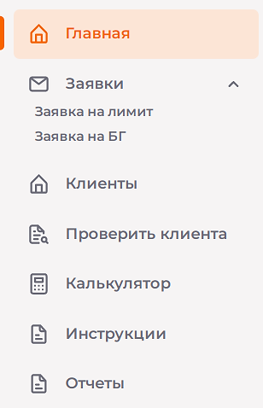
              - Сайдбар сайта системы
    - Контент главной страницы
На главной странице (рисунок 4) отображаются ссылки на основные функциональные разделы системы.
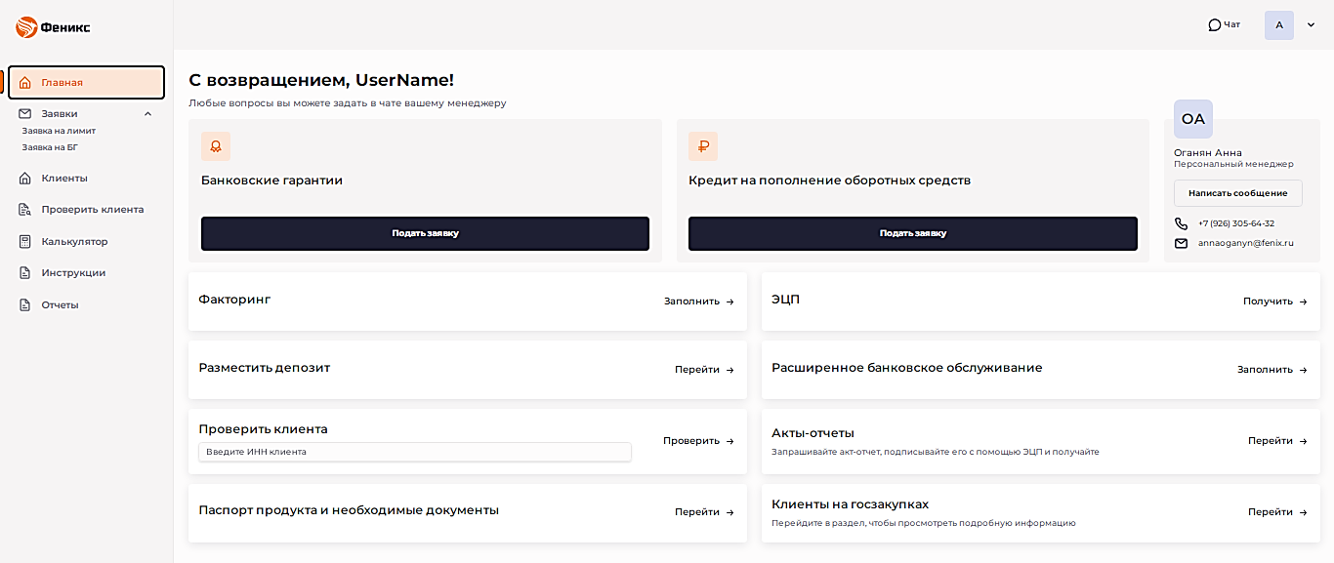
              - Главная страница системы
Главная страница системы включает элементы, указанные в таблице 6.
                - Элементы управления главной страницы системы
Элемент | Тип | Описание
Банковские гарантии. Подать заявку | Кнопка | При клике происходит переход в раздел управления банковскими гарантиями
Разместить депозит. Перейти | Кнопка | При клике происходит переход в раздел размещения депозита
Проверить клиента. Проверить | Кнопка | При клике происходит переход в раздел проверки клиента с использованием введенного ИНН
Введите ИНН клиента | Текстовое поле | ИНН для проверки клиента
Паспорт продукта и необходимые документы. Перейти | Кнопка | При клике происходит переход в раздел паспорта продукта и списка необходимых документов
ЭЦП. Получить | Кнопка | При клике происходит переход в раздел получения ЭЦП
Расширенное банковское обслуживание. Заполнить | Кнопка | При клике происходит переход в раздел расширенного банковского обслуживания
Акты-отчеты. Перейти | Кнопка | При клике происходит переход в раздел формирования актов-отчетов
Клиенты на госзакупках. Перейти | Кнопка | При клике происходит переход в раздел клиентов на госзакупках
    - Меню пользователя
Меню пользователя (рисунок 5) включает элементы управления, указанные в таблице 7.
                - Данные и элементы управления меню пользователя
Элемент | Тип | Описание
Профиль | Кнопка | При клике происходит переход к окну профиля пользователя
Регистрация | Кнопка | При клике происходит переход на страницу регистрации пользователя
Сменить пароль | Кнопка | При клике происходит переход к окну смены пароля пользователя
Тема | Кнопка | При клике происходит переход к окну смены темы пользовательского интерфейса
Выйти | Кнопка | При клике осуществляется выход пользователя из системы (логаут)

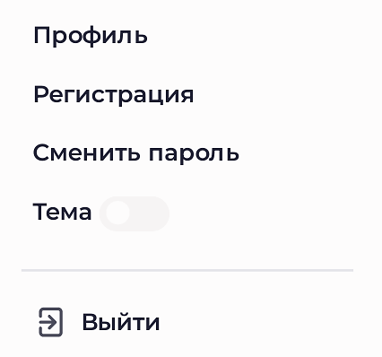
              - Меню пользователя
      - Профиль пользователя
Страница профиля пользователя (рисунок 6) включает поля данных и элементы управления, указанные в таблице 8.
                - Данные и элементы управления страницы профиля пользователя
Элемент | Тип | Описание
Логин | Текст | Логин пользователя
Телефон | Текстовое поле | Телефон пользователя
Почта | Текстовое поле | Электронная почта пользователя
Настройка уведомлений: |  | При установке чекбоксов пользователь подписывается на выбранные группы уведомлений
Получать уведомления об истечении срока подписи | Чекбокс | Подписка на уведомления об истечении срока подписи
Получать уведомления о непрочитанных сообщениях | Чекбокс | Подписка на уведомления о непрочитанных сообщениях
Получать новостную рассылку | Чекбокс | Подписка на новостную рассылку
Изменить | Кнопка | - При клике в режиме просмотра текстовые поля переводятся в режим редактирования.  - При клике в режиме редактирования данные профиля пользователя проверяются на корректность заполнения.  - при корректном заполнении, данные сохраняются;  - в противном случае отображается сообщение об ошибке с указанием причины
Информация по ФЛ:
ФИО | Текстовое поле | ФИО пользователя
ИНН | Текстовое поле | ИНН пользователя
Адрес регистрации | Текстовое поле | Адрес регистрации пользователя
Контакты:
Телефон | Текстовое поле | Телефон пользователя
Почта | Текстовое поле | Почта пользователя
Реквизиты:
БИК банка | Текстовое поле | БИК банка ЮЛ пользователя
Наименование банка | Текстовое поле | Наименование банка ЮЛ пользователя
Корр. счет | Текстовое поле | Корр. счет ЮЛ пользователя
Расчетный счет | Текстовое поле | Расчетный счет ЮЛ пользователя
Закрыть | Кнопка | При клике данное окно закрывается без дальнейших действий
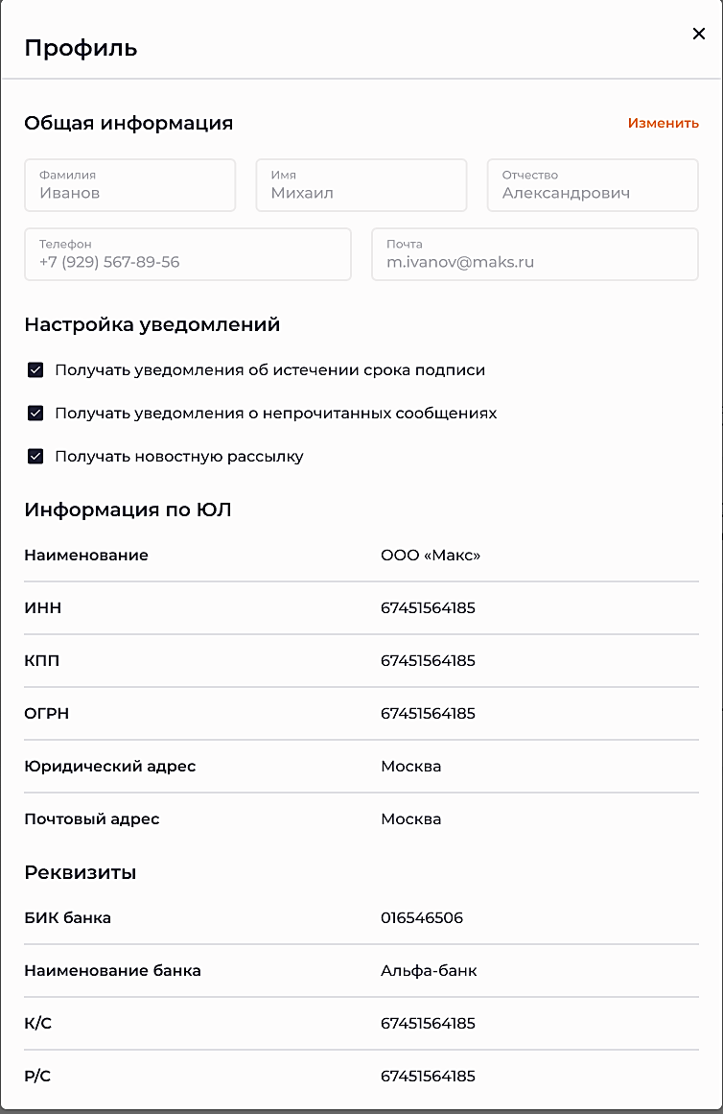
              - Страница профиля пользователя
      - Окно смены пароля
Окно смены пароля (рисунок 7) включает поля данных и элементы управления, указанные в таблице 9.
                - Данные и элементы управления окна смены пароля пользователя
Элемент | Тип | Описание
Текущий пароль | Текстовое поле | Текущий пароль пользователя
Новый пароль | Текстовое поле | Новый пароль пользователя
Повторите новый пароль | Текстовое поле | Новый пароль пользователя повторно
Изменить | Кнопка | При клике проверяется:  - совпадение пароля в поле «Текущий пароль» с текущим паролем пользователя;  - совпадения нового пароля в обоих полях для его ввода (поля «Новый пароль» и «Повторите новый пароль»).  В случае успешного прохождения обеих проверок новый пароль сохраняется и отображаться сообщение об успешной смене пароля.  В противном случае отображается сообщение об ошибке с указанием причины
Закрыть | Кнопка | При клике данное окно закрывается без дальнейших действий

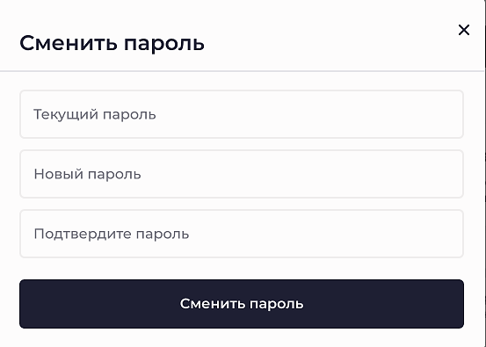
              - Окно смены пароля пользователя
    - Чат с менеджером
Окно чата с менеджером (рисунки 8, 9, 10) включает поля данных и элементы управления, указанные в таблице 10.
                - Данные и элементы управления окна чата с персональным менеджером
Элемент | Тип | Описание
Персональный менеджер:
Аватар | Изображение | Аватар менеджера
ФИО | Текст | ФИО менеджера
Статус | Текст | Статус менеджера (в сети / не в сети)
История сообщений: |  | Для каждого сообщения в истории сообщений отображаются следующие данные
Автор | Текст | Автор (сообщения каждой из сторон выделяются цветом и расположением)
Сообщение | Текст | Текст сообщения
Прикрепленный файл | Изображение, текст | Данные прикрепленного файла включают следующие:  - значок – при клике файл скачивается на устройство пользователя;  - название файла;  - размер файла
Новое сообщение:
Состояние ввода | Текст | Состояние ввода сообщения менеджером (<имя менеджера> пишет сообщение)
Прикрепить файл | Кнопка | При клике отображается окно выбора файла для загрузки с устройства пользователя, при прикреплении файла проверяется его размер.  Если размер прикрепляемого файла превышает максимально разрешенный, то отображается сообщение при превышении установленного порога размера файла и файл не прикрепляется
Сообщение | Текстовое поле | Текст нового сообщения
Отправить | Кнопка | При клике сообщение пользователя отправляется вместе с прикрепленным файлом, если пользователь не ввел сообщение, а только прикрепил файл, то отправляется только файл.  Если отправка сообщения по какой-то причине невозможна, например, из-за отсутствия связи или других факторов, отображается сообщение об этом с указанием причины или просто, что сообщение пользователя не отправлено
Статус отправки | Текст | Статус отправки сообщения пользователя («Сообщение не отправлено» – отображается и выделяться цветом при невозможности отправки сообщения пользователя)

Осуществляется вертикальный скроллинг сообщений в пределах окна просмотра истории сообщений и в пределах окна ввода нового сообщения.
Цепочка сообщений разделяется по датам, сегодняшним сообщениям предшествует разделитель «Сегодня».
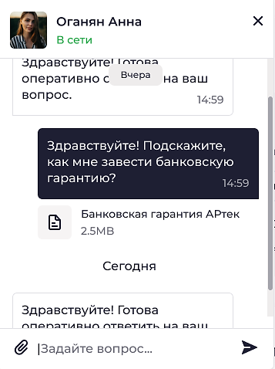
              - Окно чата с персональным менеджером
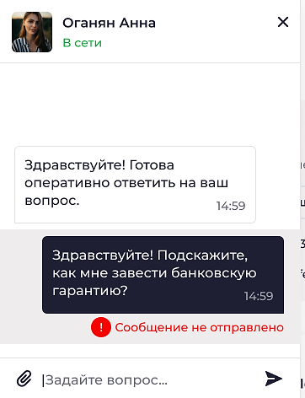
              - Окно чата с персональным менеджером, ошибка отправки сообщения

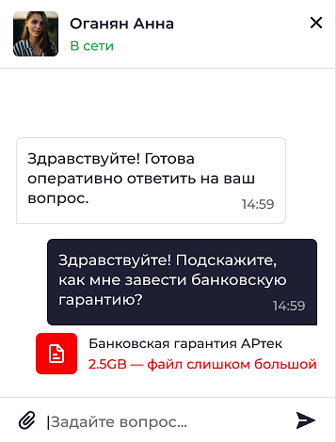
              - Окно чата с персональным менеджером, слишком большой файл для отправки

  - Регистрация клиента
Поддерживается регистрация в системе юридических лиц и индивидуальных предпринимателей, как показано на рисунках 11 и 12.
Страницы регистрации в системе включают поля данных и элементы управления, указанные в таблице 11.
                - Поля данных и элементы управления страниц регистрации в системе
Элемент | Тип | Описание
Юридическое лицо: |  | Регистрация юридического лица
ИНН | Тестовое поле | ИНН компании
КПП | Тестовое поле | КПП компании
ОГРН | Тестовое поле | ОГРН компании
Система налогообложения | Выбор из списка | Выбор системы налогообложения: общая или упрощенная
Наименование организации | Тестовое поле | Наименование организации
ФИО руководителя | Тестовое поле | ФИО руководителя компании
Должность руководителя | Тестовое поле | Должность руководителя
Основание полномочий руководителя | Тестовое поле | Основание полномочий руководителя
Юридический адрес | Тестовое поле | Юридический адрес компании
Почтовый адрес | Тестовое поле | Почтовый адрес компании
Устав | Область загрузки файла | При клике отображается окно выбора файла для загрузки с устройства пользователя, при прикреплении файла проверяется его размер и выдаваться сообщение при превышении установленного порога размера файла
Протокол о назначении директора | Область загрузки файла
Паспорт директора | Область загрузки файла
БИК банка | Тестовое поле | БИК банка компании
Р/С банка | Тестовое поле | Р/С банка компании
К/С банка | Тестовое поле | К/С банка компании
Наименование банка | Тестовое поле | Наименование банка компании
Телефон | Тестовое поле | Телефон компании
Email | Тестовое поле | Email компании
Нажимая кнопку «Продолжить», я даю свое согласие на обработку моей персональной информации на условиях, определенных Политикой конфиденциальности, а также принимаю условия Договора-оферты | Чекбокс | Поле отметки согласия пользователя на обработку персональной информации на условиях, определённых Политикой конфиденциальности, а также принятия условий Договора-оферты.  Словосочетания «Политикой конфиденциальности» и «Договора-оферты» являются ссылками, при клике открывается браузер и осуществляться переход по соответствующей ссылке
Зарегистрироваться | Кнопка | При клике проверяется:  - корректность заполнения полей данных;  - отметка пользователем чекбокса согласия на обработку персональной информации и принятия условий договора-оферты.  В случае успешного прохождения обеих проверок, информация о новом пользователе отправляется на модерацию и регистрацию в системе.  В противном случае отображается сообщение об ошибке с указанием причины
Обратно ко входу | Кнопка | При клике происходит переход на страницу авторизации
Индивидуальный предприниматель: |  | Регистрация индивидуального предпринимателя
ИНН | Тестовое поле | ИНН индивидуального предпринимателя
ОГРНИП | Тестовое поле | ОГРНИП индивидуального предпринимателя
Система налогообложения | Выбор из списка | Выбор системы налогообложения: общая или упрощенная
Наименование | Тестовое поле | ФИО индивидуального предпринимателя
Адрес регистрации | Тестовое поле | Адрес регистрации индивидуального предпринимателя
Паспорт | Область загрузки файла | При клике отображается окно выбора файла для загрузки с устройства пользователя, при прикреплении файла проверяется его размер и выдаваться сообщение при превышении установленного порога размера файла
БИК банка | Тестовое поле | БИК банка
Р/С банка | Тестовое поле | Р/С банка
К/С банка | Тестовое поле | К/С банка
Наименование банка | Тестовое поле | Наименование банка
Телефон | Тестовое поле | Телефон индивидуального предпринимателя
Email | Тестовое поле | Email индивидуального предпринимателя
Нажимая кнопку «Продолжить», я даю свое согласие на обработку моей персональной информации на условиях, определенных Политикой конфиденциальности, а также принимаю условия Договора-оферты | Чекбокс | Поле отметки согласия пользователя на обработку персональной информации на условиях, определённых Политикой конфиденциальности, а также принятия условий Договора-оферты.  Словосочетания «Политикой конфиденциальности» и «Договора-оферты» являются ссылками, при клике по ним открывается браузер и осуществляться переход по соответствующей ссылке
Зарегистрироваться | Кнопка | При клике проверяется:  - корректность заполнения полей данных;  - отметка пользователем чекбокса согласия на обработку персональной информации и принятия условий договора-оферты.  В случае успешного прохождения обеих проверок, информация о новом пользователе отправляется на модерацию и регистрацию в системе.  В противном случае отображается сообщение об ошибке с указанием причины
Обратно ко входу | Кнопка | При клике происходит переход на страницу авторизации

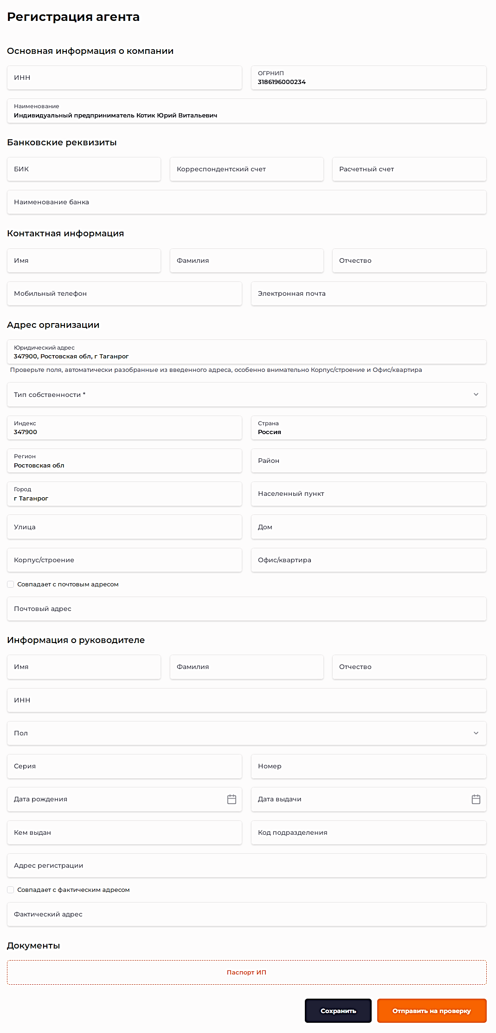
              - Страница заявки на регистрацию (юридическое лицо)
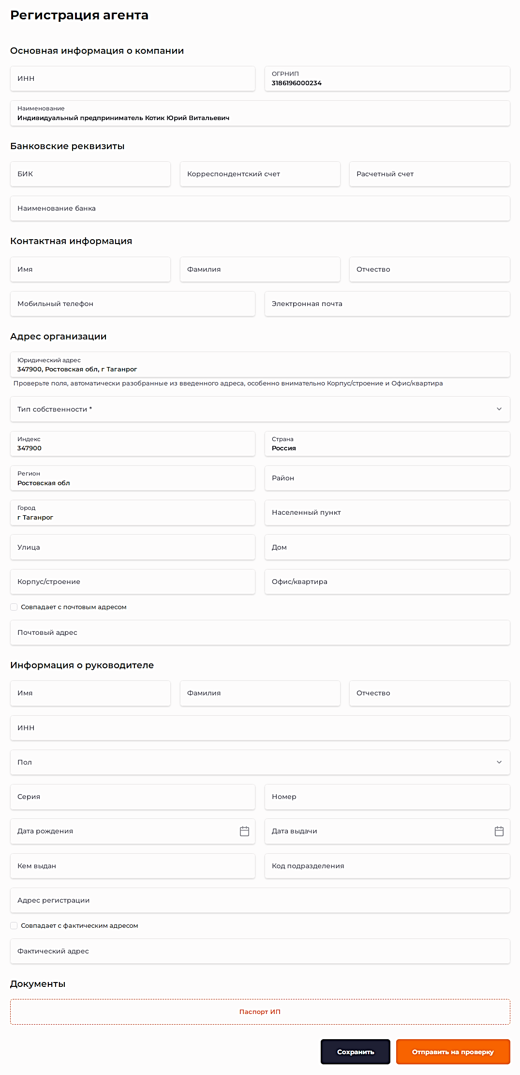
              - Страница заявки на регистрацию
(индивидуальный предприниматель)
    - Авторизация
Окно авторизации с помощью логина и пароля (рисунок 13) включает поля данных и элементы управления, указанные в таблице 12.
                - Данные и элементы управления окна авторизации с помощью логина и пароля
Элемент | Тип | Описание
Логин | Текстовое поле | Логин пользователя
Пароль | Текстовое поле | Пароль пользователя
Войти | Кнопка | Активная только, если пользователь указал логин (адрес электронной почты) и пароль.  При клике проверяется:  - наличие зарегистрированного в системе пользователя с указанным адресом электронной почты;  - правильность указания пароля пользователя.  В случае успешного прохождения обеих проверок пользователь авторизуется в системе.  В противном случае отображается сообщение об ошибке с указанием причины
Восстановить пароль | Ссылка | При клике происходит переход на страницу восстановления пароля пользователя
Регистрация | Кнопка | При клике происходит переход на страницу регистрации пользователей
Войти через ЭЦП | Ссылка | При клике происходит переход на страницу входа с использованием ЭЦП

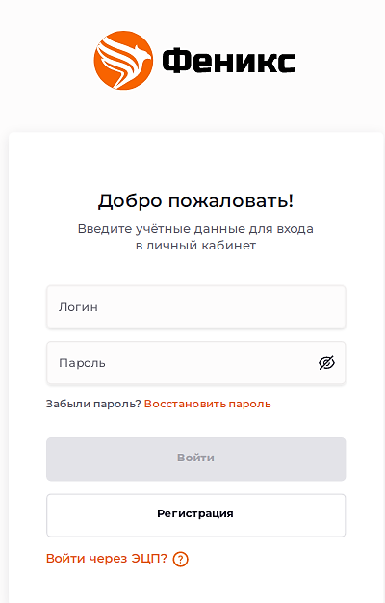
              - Страница авторизации
      - Восстановление пароля
        - Шаг 1 – Отправка ссылки
Окно отправки ссылки (рисунки 14, 15) включает поля данных и элементы управления, указанные в таблице 13.
                - Данные и элементы управления окна отправки ссылки
Элемент | Тип | Описание
E-mail | Текстовое поле | E-mail пользователя
Я вспомнил пароль | Ссылка | При клике происходит переход на страницу авторизации
Отправить | Кнопка | При клике проверяется наличие зарегистрированного в системе пользователя с указанным адресом электронной почты:  - при наличия данного адреса в базе пользователей, по нему отправляется письмо с кодом для восстановления пароля и происходить переход к следующему шагу;  - в противном случае отображается сообщение об ошибке с указанием причины

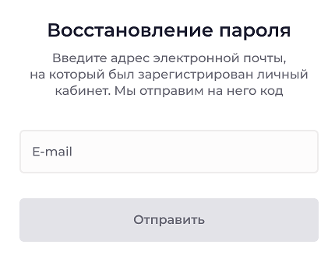
              - Страница восстановления пароля (отправка ссылки)
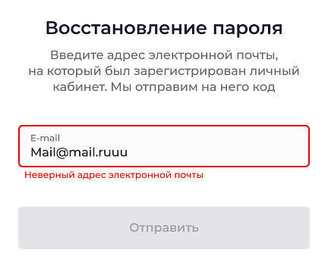
              - Отображение сообщения об ошибке при указании некорректного адреса электронной почты
        - Шаг 2 – Ввод кода
Окно ввода кода (рисунок 16) включает поля данных и элементы управления, указанные в таблице 14.
                - Данные и элементы управления окна ввода кода
Элемент | Тип | Описание
Введите код | Текстовое поле | Если введенный пользователем код соответствует отправленному, происходит автоматический переход к следующему шагу.  В противном случае отображается сообщение об ошибке с указанием причины
Отправить повторно | Ссылка | При клике повторно отправляется буквенно-цифровой код по указанному при регистрации адресу электронной почты, если истек период времени, через который можно отправить код повторно
Код можно отправить повторно через | Текст | Отображается период времени, через который можно отправить код повторно

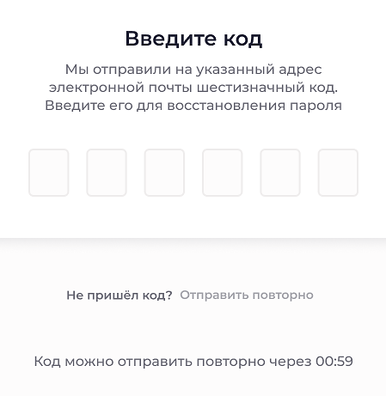
              - Окно ввода кода для восстановления пароля
        - Шаг 3 – Создание нового пароля
Окно создания нового пароля (рисунки 17, 18) включает поля данных и элементы управления, указанные в таблице 15.
                - Данные и элементы управления окна создания нового пароля
Элемент | Тип | Описание
Новый пароль | Текстовое поле | Новый пароль пользователя
Подтвердите пароль | Текстовое поле | Новый пароль пользователя повторно
Сохранить | Кнопка | При клике проверяется совпадения нового пароля в обоих полях для его ввода (поля «Новый пароль» и «Подтвердите пароль»):  - в случае совпадения новый пароль сохраняется и отображаться сообщение об успешной смене пароля;  - в противном случае отображается сообщение об ошибке с указанием причины

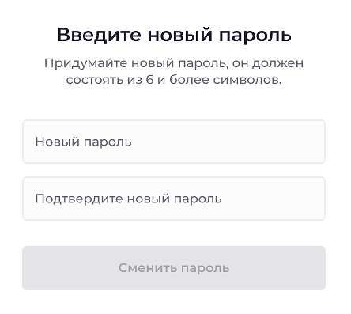
              - Окно создания нового пароля
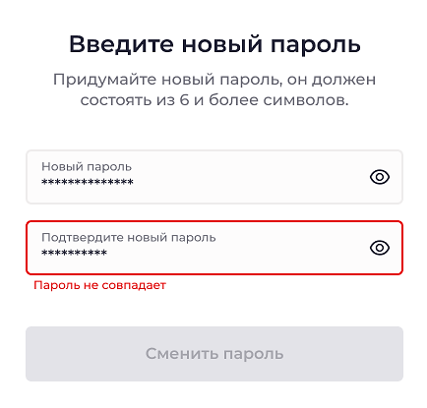
              - Отображение сообщения об ошибке при несовпадении нового пароля в обоих полях для его ввода
    - Создание заявки на БГ без авторизации
Страница создания заявки на БГ без авторизации (рисунок 19) включает поля данных и элементы управления, указанные в таблице 16.
                - Поля данных и элементы управления страницы создания заявки на БГ без авторизации
Элемент | Тип | Описание
Выберите продукт | Выбор из списка | Выбор одного из продуктов:  - Банковские гарантии;  - Контрактное финансирование;  - Корпоративные банковские гарантии;  - Финансирование на пополнение оборотных средств
Сумма гарантии, руб. * | Тестовое поле | Необходимая сумма гарантии, руб.
ИНН организации* | Тестовое поле | ИНН организации
Имя* | Тестовое поле | Имя клиента (заявителя)
Телефон* | Тестовое поле | Телефон клиента
Email агента* | Тестовое поле | Email агента клиента
Отправить | Кнопка | При клике проверяется корректность заполнения полей данных.  - в случае успешного прохождении проверки, информация о новой заявке отправляется на рассмотрение и модерацию;  - в противном случае отображается сообщение об ошибке с указанием причины

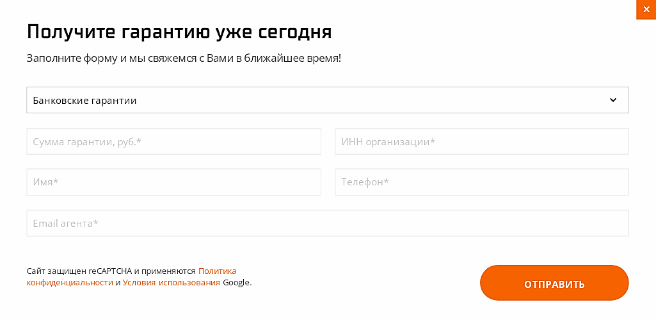
              - Страница создания заявки на БГ без авторизации
    - Создание заявки из кабинета агента / менеджера
Страница создания заявки на БГ из кабинета агента / менеджера (рисунок 20) включает поля данных и элементы управления, указанные в таблице 17.
                - Поля данных и элементы управления страницы создания заявки на БГ из кабинета агента / менеджера
Элемент | Тип | Описание
Параметры: |  | Основные параметры заявки
Информация о заявке
Тип банковской гарантии* | Выбор из списка | Выбор типа БГ:  - БГ на обеспечение исполнения контракта;  - БГ на обеспечение гарантийных обязательств;  - БГ на участие;  - БГ на возврат аванса;  - БГ – платежная гарантия
Информация о клиенте
ИНН* | Тестовое поле | ИНН клиента
Система налогообложения* | Выбор из списка | Выбор системы налогообложения: общая или упрощенная
Информация о закупке
ФЗ* | Выбор из списка | Выбор ФЗ для закупки:  - 223;  - 44;  - 185;  - 615;  - Коммерческая закупка
Номер закупки* | Выбор из списка | Номер закупки на сайте «Госзакупки»
Ссылка на закупку* | Выбор из списка | Ссылка на закупку на сайте «Госзакупки»
Закрытый аукцион* | Выбор из списка | Закрытый аукцион (Да / Нет)
Дата публикации* | Дата | Дата публикации
Дата начала БГ* | Дата | Дата начала БГ
Дата окончания БГ* | Дата | Дата окончания БГ
Количество дней | Текст | Расчетное поле: продолжительности БГ на основе начала и окончания БГ
Способ определения победителя* | Тестовое поле | Способ определения победителя
Требование о бесспорном списании средств* | Выбор из списка | Требование о бесспорном списании средств (Да / Нет)
Переобеспечение* | Выбор из списка | Переобеспечение (Да / Нет)
Информация о лоте
Номер лота* | Тестовое поле | Номер лота
Начальная цена контракта* | Тестовое поле | Начальная цена контракта
Торги ещё не проведены | Чекбокс | Отметка о том, что торги ещё не проведены
Итоговая цена контракта* | Тестовое поле | Итоговая цена контракта
Сумма обеспечения* | Тестовое поле | Сумма обеспечения
Сумма аванса по контракту | Тестовое поле | Сумма аванса по контракту
Предмет контракта* | Тестовое поле | Предмет контракта
ИНН заказчика* | Тестовое поле | ИНН заказчика
ОГРН заказчика* | Тестовое поле | ОГРН заказчика
КПП заказчика | Тестовое поле | КПП заказчика
Наименование заказчика* | Тестовое поле | Наименование заказчика
Юридический адрес заказчика* | Тестовое поле | Юридический адрес заказчика
Удалить лот | Ссылка | При клике данный лот удаляется
Добавить лот | Кнопка | При клике добавляется еще один лот
Комментарий | Тестовое поле | Поле комментария по заявке
Назад | Кнопка | При клике происходит переход к следующему разделу заявки
Вперед | Кнопка | При клике происходит переход к предыдущему разделу заявки
Анкета: |  | Анкета клиента
Информация о клиенте
ИНН | Тестовое поле | Автоматически заполняется на основе информации о клиенте выше
КПП | Тестовое поле | КПП
ОГРН* | Тестовое поле | ОГРН
Наименование полное* | Тестовое поле | Наименование полное
Наименование краткое* | Тестовое поле | Наименование краткое*
Фонд оплаты труда | Тестовое поле | Размер фонда оплаты труда
Численность работников организации* | Тестовое поле | Численность работников организации
Система налогообложения* | Выбор из списка | Выбор система налогообложения: общая или упрощенная
Количество исполненных коммерческих контрактов | Тестовое поле | Количество исполненных коммерческих контрактов
Расчетный счет в банке
БИК* | Тестовое поле | БИК банка
Расчетный счет* | Тестовое поле | Расчетный счет клиента
Наименование банка* | Тестовое поле | Наименование банка
Корр. счет* | Тестовое поле | Корр. счет
Сведения об органах управления
Высший орган управления | Выбор из списка | Выбор из следующих вариантов:  - единственный участник (один участник с долей 100%);  - общее собрание участников (несколько участников);  - единственный акционер (один акционер с долей 100%);  - общее собрание акционеров (несколько акционеров)
Единоличный исполнительный орган | Выбор из списка | Выбор из следующих вариантов:  - руководитель;  - управляющая компания
Юридический адрес
Введите полный адрес и нажмите на кнопку в виде смайлика | Тестовое поле | Полный юридический адрес клиента
Парсинг адреса | Кнопка | При клике происходит парсинг адреса на составляющие
Индекс | Тестовое поле | Индекс
Страна | Тестовое поле | Страна
Регион | Тестовое поле | Регион
Район | Тестовое поле | Район
Город | Тестовое поле | Город
Населенный пункт | Тестовое поле | Населенный пункт
Улица | Тестовое поле | Улица
Дом | Тестовое поле | Дом
Корпус/строение | Тестовое поле | Корпус/строение
Офис/квартира | Тестовое поле | Офис/квартира
Тип собственности | Выбор из списка | Выбор типа собственности: аренда или собственность
Фактический адрес
Совпадает с юридическим | Выбор из списка | Отметка о совпадении фактического адреса с юридическим (Да / Нет).  Если фактический адрес совпадает с юридическим, то остальные поля и элементы управления для фактического адреса неактивны
Введите полный адрес и нажмите на кнопку в виде смайлика | Тестовое поле | Полный юридический адрес клиента
Парсинг адреса | Кнопка | При клике происходит парсинг адреса на составляющие
Индекс | Тестовое поле | Индекс
Страна | Тестовое поле | Страна
Регион | Тестовое поле | Регион
Район | Тестовое поле | Район
Город | Тестовое поле | Город
Населенный пункт | Тестовое поле | Населенный пункт
Улица | Тестовое поле | Улица
Дом | Тестовое поле | Дом
Корпус/строение | Тестовое поле | Корпус/строение
Офис/квартира | Тестовое поле | Офис/квартира
Тип собственности | Выбор из списка | Выбор типа собственности: аренда или собственность
Назад | Кнопка | При клике происходит переход к следующему разделу заявки
Вперед | Кнопка | При клике происходит переход к предыдущему разделу заявки
Информация о физлицах
ФИО | Тестовое поле | ФИО физического лица
ИНН | Тестовое поле | ИНН физического лица
Доля, руб. | Тестовое поле | Доля физического лица
Удалить | Кнопка | При клике данное физическое лицо удаляется
Добавить | Кнопка | При клике добавляется еще одно физическое лицо
Назад | Кнопка | При клике происходит переход к следующему разделу заявки
Вперед | Кнопка | При клике происходит переход к предыдущему разделу заявки
Информация о юрлицах
Наименование | Тестовое поле | ФИО юридического лица
ИНН | Тестовое поле | ИНН юридического лица
Доля, руб. | Тестовое поле | Доля юридического лица
Удалить | Кнопка | При клике данное юридическое лицо удаляется
Добавить | Кнопка | При клике добавляется еще одно юридическое лицо
Назад | Кнопка | При клике происходит переход к следующему разделу заявки
Вперед | Кнопка | При клике происходит переход к предыдущему разделу заявки
Финансовая отчетность: |  | Финансовая отчетность клиента, для каждого показателя необходимы данные за прошлый год и за прошедший квартал текущего года
I. Внеоборотные активы
Нематериальные активы | Тестовое поле | Нематериальные активы
Результаты исследований и разработок | Тестовое поле | Результаты исследований и разработок
Нематериальные поисковые активы | Тестовое поле | Нематериальные поисковые активы
Материальные поисковые активы | Тестовое поле | Материальные поисковые активы
Основные средства | Тестовое поле | Основные средства
Доходные вложения в материальные ценности | Тестовое поле | Доходные вложения в материальные ценности
Финансовые вложения | Тестовое поле | Финансовые вложения
Отложенные налоговые активы | Тестовое поле | Отложенные налоговые активы
Прочие внеоборотные активы | Тестовое поле | Прочие внеоборотные активы
Итого внеоборотных активов | Текст | Расчетное поле: сумма внеоборотных активов
II. Оборотные активы
Запасы | Тестовое поле | Запасы
Налог на добавленную стоимость по приобретенным ценностям | Тестовое поле | Налог на добавленную стоимость по приобретенным ценностям
Дебиторская задолженность | Тестовое поле | Дебиторская задолженность
Финансовые вложения (за исключением денежных эквивалентов) | Тестовое поле | Финансовые вложения (за исключением денежных эквивалентов)
Денежные средства и денежные эквиваленты | Тестовое поле | Денежные средства и денежные эквиваленты
Прочие оборотные активы | Тестовое поле | Прочие оборотные активы
Итого оборотных активов | Текст | Расчетное поле: сумма оборотных активов
БАЛАНС (актив) | Текст | Расчетное поле: суммарный баланс
III. Капитал и резервы
Уставный капитал (складочный капитал, уставный фонд, вклады товарищей) | Тестовое поле | Уставный капитал (складочный капитал, уставный фонд, вклады товарищей)
Собственные акции, выкупленные у акционеров | Тестовое поле | Собственные акции, выкупленные у акционеров
Переоценка внеоборотных активов | Тестовое поле | Переоценка внеоборотных активов
Добавочный капитал (без переоценки) | Тестовое поле | Добавочный капитал (без переоценки)
Резервный капитал | Тестовое поле | Резервный капитал
Нераспределенная прибыль (непокрытый убыток) | Тестовое поле | Нераспределенная прибыль (непокрытый убыток)
ИТОГО капитал | Текст | Расчетное поле: суммарный капитал
IV. Долгосрочные обязательства
Долгосрочные заемные средства | Тестовое поле | Долгосрочные заемные средства
Отложенные налоговые обязательства | Тестовое поле | Отложенные налоговые обязательства
Оценочные обязательства | Тестовое поле | Оценочные обязательства
Прочие долгосрочные обязательства | Тестовое поле | Прочие долгосрочные обязательства
ИТОГО долгосрочных обязательств | Текст | Расчетное поле: суммарные долгосрочные обязательства
V. Краткосрочные обязательства
Краткосрочные заемные обязательства | Тестовое поле | Краткосрочные заемные обязательства
Краткосрочная кредиторская задолженность | Тестовое поле | Краткосрочная кредиторская задолженность
Доходы будущих периодов | Тестовое поле | Доходы будущих периодов
Оценочные обязательства | Тестовое поле | Оценочные обязательства
Прочие краткосрочные обязательства | Тестовое поле | Прочие краткосрочные обязательства
ИТОГО краткосрочных обязательств | Текст | Расчетное поле: суммарные краткосрочные обязательства
БАЛАНС (пассив) | Текст | Расчетное поле: суммарный баланс
Отчет о финансовых результатах
Выручка | Тестовое поле | Выручка
Себестоимость продаж | Тестовое поле | Себестоимость продаж
Валовая прибыль (убыток) | Текст | Расчетное поле: суммарная валовая прибыль
Коммерческие расходы | Тестовое поле | Коммерческие расходы
Управленческие расходы | Тестовое поле | Управленческие расходы
Прибыль (убыток) от продаж | Текст | Расчетное поле: суммарная прибыль от продаж
Доходы от участия в других организациях | Тестовое поле | Доходы от участия в других организациях
Проценты к получению | Тестовое поле | Проценты к получению
Проценты к уплате | Тестовое поле | Проценты к уплате
Прочие доходы | Тестовое поле | Прочие доходы
Прочие расходы | Тестовое поле | Прочие расходы
Прибыль (убыток) до налогообложения | Текст | Расчетное поле: суммарная прибыль (убыток) до налогообложения
Текущий налог на прибыль | Тестовое поле | Текущий налог на прибыль
Постоянные налоговые обязательства (активы) | Тестовое поле | Постоянные налоговые обязательства (активы)
Изменение отложенных налоговых обязательств | Тестовое поле | Изменение отложенных налоговых обязательств
Изменение отложенных налоговых активов | Тестовое поле | Изменение отложенных налоговых активов
Прочее | Тестовое поле | Прочее
Чистая прибыль (убыток) | Текст | Расчетное поле: суммарная чистая прибыль (убыток)
Назад | Кнопка | При клике происходит переход к следующему разделу заявки
Вперед | Кнопка | При клике происходит переход к предыдущему разделу заявки
Документы: |  | Документы клиента
Решение / протокол о назначении на должность единоличного исполнительного органа | Кнопка | При клике отображается окно выбора файла для загрузки с устройства пользователя, при прикреплении файла проверяется его размер и выдаваться сообщение при превышении установленного порога размера файла
Бухгалтерская отчетность 1,2 форма за текущий год | Кнопка
Бухгалтерская отчетность 1,2 форма за предыдущий год + квитанция о приеме в налоговом органе | Кнопка
Анализ 51 счета в разрезе банков, в корреспонденции счетов за прошедшие 12 месяцев от последней отчетной даты | Кнопка
Реестр контрактов на последнюю отчетную дату | Кнопка
Лицензии (разрешения)/СРО (при наличии) | Кнопка
Выписка из реестра акционеров | Кнопка
Устав в действующей на момент подачи заявки редакции со всеми изменениями и дополнениями | Кнопка
Карточка компании с реквизитами банка (наименование банка, р/с, к/с, БИК банка) | Кнопка
Прочие документы по клиенту | Кнопка
Прочие документы по сделке | Кнопка
Правки в проект перевыпуска | Кнопка
Сжать файлы перед отправкой | Чекбокс | При отметке, файлы сжимаются перед отправкой
Отправить | Кнопка | При клике происходит переход к предыдущему разделу заявки

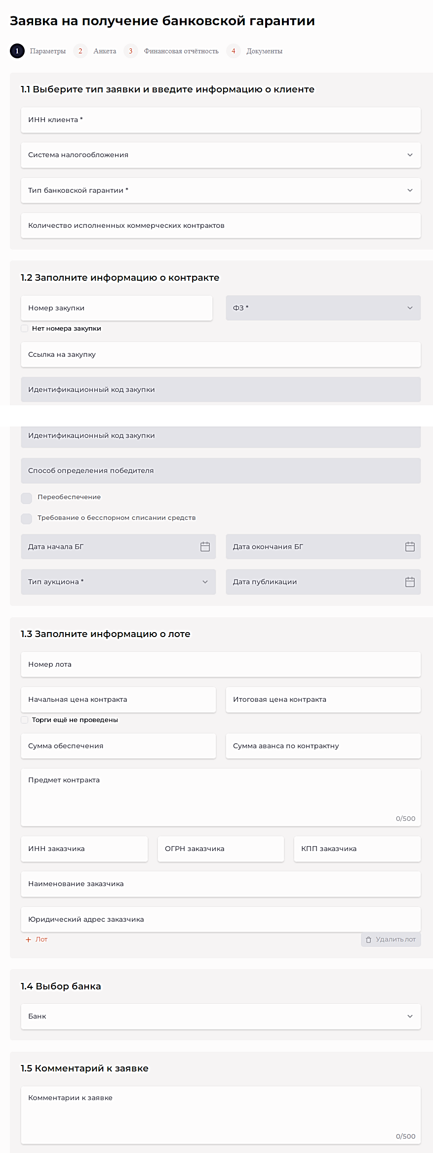
              - Страница заявки на БГ из кабинета агента / менеджера
    - Заявки пользователей
Страница отображения заявок пользователей (рисунок 21) включает поля данных и элементы управления, указанные в таблице 18.
                - Поля данных и элементы управления страницы отображения заявок пользователей
Элемент | Тип | Описание
Табы: |  | Отображаются табы с указанием количества заявок для каждой категории
Активные | Кнопка | При клике в списке отображаются только активные заявки
Одобренные | Кнопка | При клике в списке отображаются только одобренные заявки
Завершенные | Кнопка | При клике в списке отображаются только завершенные заявки
Все | Кнопка | При клике в списке отображаются все заявки
Фильтр: |  | Фильтрация заявок согласно следующих критериев
Номер | Тестовое поле | Номер заявки
ИНН / название | Тестовое поле | ИНН / название клиента
Статус | Выбор из списка | Выбор одного из следующих статусов:  - Все статусы;  - Черновик заявки;  - В банке;  - Готова к подписанию;  - Кредитный комитет;  - Направлен запрос;  - Согласовать параметры;  - Согласование проекта у юриста;  - Согласовать проект;  - Ожидает оплаты;  - На выпуске;  - На рассмотрении;  - В работе;  - Изменения внесены;  - Согласование условий
Обновить | Кнопка | При клике список заявок обновляется согласно указанных критериев фильтрации
Расширенный фильтр | Кнопка | При клике расширенный фильтр (дополнительные поля фильтрации) разворачивается, при повторном клике – сворачиваться
Расширенный фильтр: |  | Фильтрация заявок согласно следующих дополнительных критериев
Тип БГ | Выбор из списка | Выбор типа БГ из следующих:  - БГ на обеспечение исполнения контракта;  - БГ на обеспечение гарантийных обязательств;  - БГ на участие;  - БГ на возврат аванса;  - БГ – платежная гарантия
Дата создания | Дата | Дата создания заявки
Тип продукта | Выбор из списка | Выбор тип продукта из следующих:  - все продукты;  - банковская гарантия
Пользователь | Выбор из списка | Выбор пользователя из списка доступных
Список заявок: |  | Включает следующие столбцы с указанными данными
Номер | Текст | Номер и дата заявки.  Номер заявки в виде ссылки, при клике на которую отображается страница просмотра заявки (как в разделе «4.2.4.2 Просмотр заявки»)
Пользователь | Текст | Пользователь, создавший заявку
Клиент | Текст | Название и ИНН клиента
Дополнительная информация | Текст | Включает следующие данные:  - номер закупки, в виде ссылки, при клике на которую отображается страница закупки на сайте «Госзакупки»  - сумма закупки;  - период закупки (с – по)
Статус | Текст | Текущий статус заявки

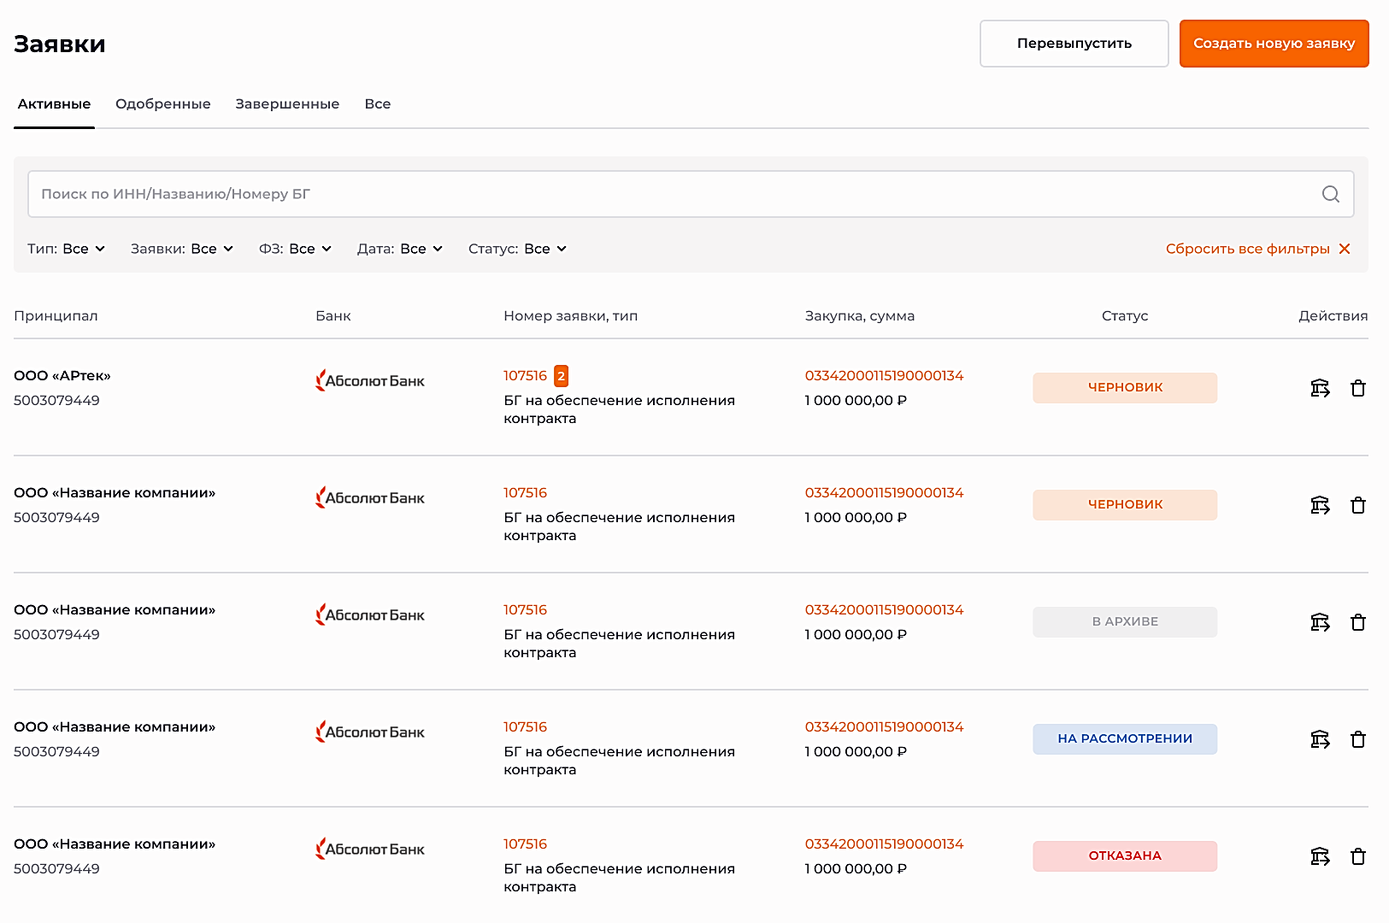
              - Страница отображения заявок пользователей
      - Просмотр заявки
Страница просмотра заявки на БГ (рисунки 22 и 23) включает поля данных и элементы управления, указанные в таблице 19.
                - Поля данных и элементы управления страницы просмотра заявки на БГ
Элемент | Тип | Описание
Лот: |  | Отображается информация о лоте
Тип заявки | Текст | Тип заявки
Статус | Текст | Статус заявки
Дата создания | Дата | Дата и время создания заявки
Дата обновления | Дата | Дата и время обновления заявки
Банк | Текст | Банк
ФЗ | Текст | ФЗ
Дата публикации | Дата | Дата публикации
Номер закупки | Ссылка | При клике отображается страница закупки на сайте «Госзакупки» (см. раздел «4.2.4.2 Просмотр заявки»)
Способ определения поставщика | Текст | Способ определения поставщика
Закрытый аукцион | Текст | Закрытый аукцион (Да или Нет)
Требование о бесспорном списании средств | Текст | Требование о бесспорном списании средств (Да или Нет)
Переобеспечение | Текст | Переобеспечение (Да или Нет)
Дата начала БГ | Дата | Дата начала БГ
Дата окончания БГ | Дата | Дата окончания БГ
Количество дней | Текст | Количество дней
Клиент: |  | Отображается информация о клиенте
Наименование | Ссылка | При клике отображается страница клиента (см. раздел «4.2.6.2 Информация о клиенте»)
ИНН | Текст | ИНН клиента
Руководители и учредители: |  | Отображается информация о руководителях и учредителях клиента
Руководители и учредители | Блок данных | Блоки данных о руководителе и учредителях клиента в следующеём формате:  - тип «Руководитель» или «Учредитель» (если не является руководителем);  - ФИО;  - доля, %;  - паспорт – кнопка, при клике файл паспорта скачивается на устройство пользователя;  - дата загрузки паспорта
Документы по заявке: |  | Отображается информация о документах по заявке
Решение / протокол о назначении на должность единоличного исполнительного органа | Блок данных | Блок данных документах по заявке в следующем формате:  - документ – кнопка, при клике файл документа скачивается на устройство пользователя;  - дата загрузки документа
Бухгалтерская отчетность 1,2 форма за текущий год | Блок данных
Бухгалтерская отчетность 1,2 форма за предыдущий год + квитанция о приеме в налоговом органе | Блок данных
Паспорт генерального директора и учредителей | Блок данных
ОСВ за последние 4 полных квартала в формате Excel | Блок данных | Счета 58, 60, 62, 66, 67, 76 в разрезе субсчетов и контрагентов с обязательным указанием ИНН.  Блок данных документах по заявке в следующем формате:  - документ – кнопка, при клике файл документа скачивается на устройство пользователя;  - дата загрузки документа
ОСВ за последние 4 полных квартала в формате Excel | Блок данных | Общая ОСВ по счетам с субсчетами, с указанием наименования субсчетов.  Блок данных документах по заявке в следующем формате:  - документ – кнопка, при клике файл документа скачивается на устройство пользователя;  - дата загрузки документа
Реестр контрактов (действующие и завершенные) на текущую дату, по форме Банка | Блок данных | Блок данных документах по заявке в следующем формате:  - документ – кнопка, при клике файл документа скачивается на устройство пользователя;  - дата загрузки документа
Анализ 51 счета в разрезе банков, в корреспонденции счетов за прошедшие 12 месяцев от последней отчетной даты | Блок данных
Реестр контрактов на последнюю отчетную дату | Блок данных
Лицензии (разрешения)/СРО (при наличии) | Блок данных
Выписка из реестра акционеров | Блок данных
Устав в действующей на момент подачи заявки редакции со всеми изменениями и дополнениями | Блок данных
Лицензии (разрешения)/СРО (при наличии) | Блок данных
Выписка из реестра акционеров | Блок данных
Устав в действующей на момент подачи заявки редакции со всеми изменениями и дополнениями | Блок данных
Лицензии (разрешения)/СРО (при наличии) | Блок данных

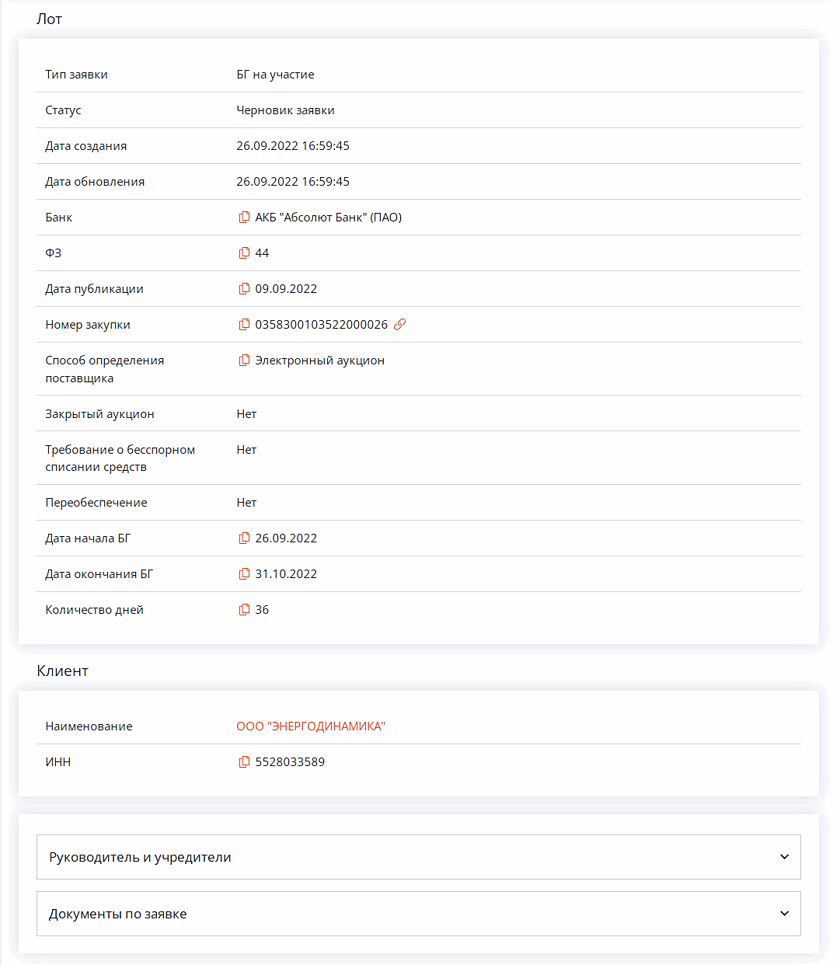
              - Страница просмотра заявки на БГ (разделы «Лот», «Клиент»)

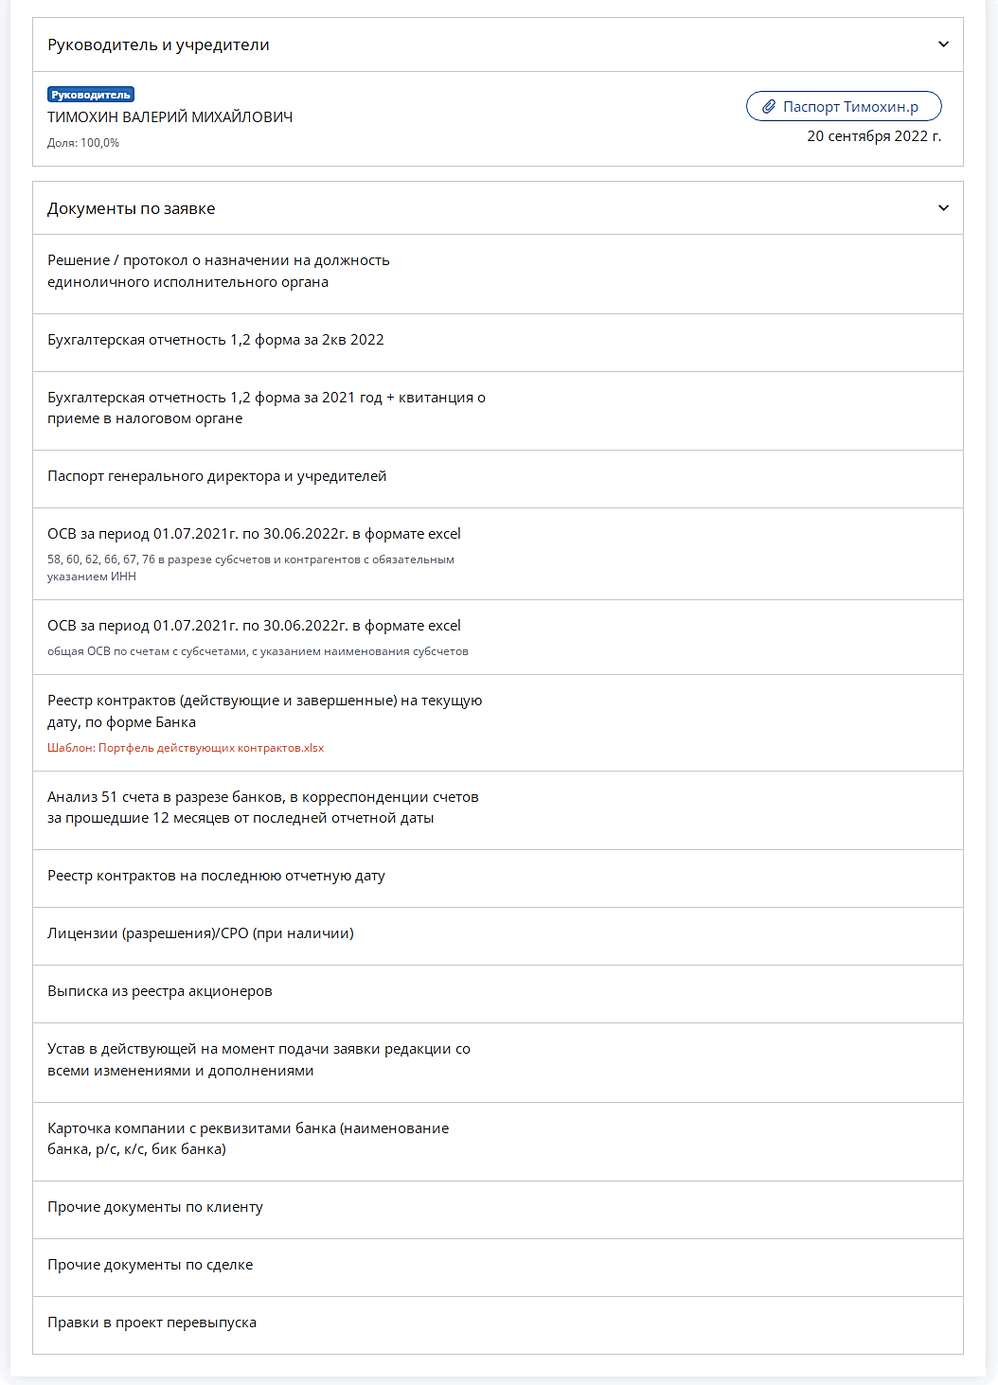
              - Страница просмотра заявки на БГ (подразделы «Руководители и учредители» и «Документы по заявке»)

При клике на номер закупки отображается страница данной закупки с сайта «Госзакупки» (рисунок 24).
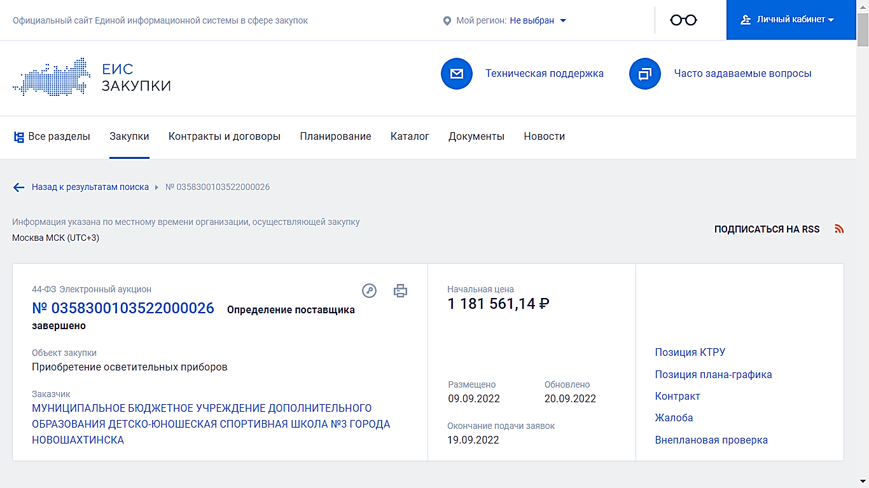
              - Отображение страница на сайте «Госзакупки» по номеру закупки из заявки
    - Мои заявки
Страница заявок пользователя (рисунок 25) включает поля данных и элементы управления, указанные в таблице 20.
                - Поля данных и элементы управления страницы заявок пользователя
Элемент | Тип | Описание
Табы: |  | Отображаются табы с указанием количества заявок для каждой категории
Активные | Кнопка | При клике в списке отображаются только активные заявки
Одобренные | Кнопка | При клике в списке отображаются только одобренные заявки
Завершенные | Кнопка | При клике в списке отображаются только завершенные заявки
Все | Кнопка | При клике в списке отображаются все заявки
Перевыпустить по внешней БГ | Кнопка | При клике отображается окно перевыпуска внешней БГ (см. раздел «4.2.5.7 Перевыпуск БГ»)
Перевыпустить | Кнопка | При клике отображается окно перевыпуска БГ
Создать новую заявку | Кнопка | При клике отображается окно создания новой заявки (см. раздел «4.2.3 Создание заявки из кабинета агента / менеджера»)
Фильтр: |  | Фильтрация заявок согласно следующих критериев
Номер | Тестовое поле | Номер заявки
ИНН / Название | Тестовое поле | ИНН / Название клиента
Статус | Выбор из списка | Выбор одного из следующих статусов:  - Все статусы;  - Черновик заявки;  - В банке;  - Готова к подписанию;  - Кредитный комитет;  - Направлен запрос;  - Согласовать параметры;  - Согласование проекта у юриста;  - Согласовать проект;  - Ожидает оплаты;  - На выпуске;  - На рассмотрении;  - В работе;  - Изменения внесены;  - Согласование условий
Обновить | Кнопка | При клике список заявок обновляется согласно указанных критериев фильтрации
Расширенный фильтр | Кнопка | При клике расширенный фильтр (дополнительные поля фильтрации) разворачивается, при повторном клике – сворачиваться
Расширенный фильтр: |  | Фильтрация заявок согласно следующих дополнительных критериев
Тип БГ | Выбор из списка | Выбор типа БГ из следующих:  - БГ на обеспечение исполнения контракта;  - БГ на обеспечение гарантийных обязательств;  - БГ на участие;  - БГ на возврат аванса;  - БГ – платежная гарантия
Тип заявки | Выбор из списка | Выбор тип продукта из следующих:  - все заявки;  - заявки на лимит;  - заявки на БГ
ФЗ | Выбор из списка | Выбор ФЗ из следующих:  - все ФЗ;  - 44;  - 223;  - 185/615 ПП;  - Коммерческая закупка
Дата создания | Дата | Дата создания заявки
Список заявок: |  | Включает следующие столбцы с указанными данными и элементами управления
Принципал | Текст | Отображаются следующие данные:  - тип продукта;  - название клиента;  - ИНН;  - банк, куда направлена заявка
№ заявки | Текст | Номер и тип заявки.  Номер заявки в виде ссылки, при клике на которую отображается страница просмотра общей информация о заявке (см. раздел «4.2.4.2 Просмотр заявки»)
Сумма и закупка | Текст | Отображаются следующие данные:  - сумма закупки;  - номер закупки, является ссылкой, при клике отображается страница закупки на сайте «Госзакупки» (см. раздел «4.2.4.2 Просмотр заявки»);  - размер комиссии (при наличии)
Статус | Кнопки | Отображается одна из следующих кнопок статуса заявки:  - Черновик заявки – при клике отображается страница просмотра черновика заявки (см. раздел «4.2.5.2 Просмотр черновика заявки»);  - Согласовать параметры – при клике отображается страница согласования параметров заявки (см. раздел «4.2.5.3 Согласование параметров заявки»);  - Готова к подписанию – при клике отображается страница подписания заявки клиентом (см. раздел «4.2.5.4 Подписание заявки клиентом»);  - В банке – при клике отображается страница просмотра подписанной заявки (см. раздел «4.2.5.5 Просмотр подписанной заявки»).  Также отображается кнопка «Подать в другой банк», при клике на которую отображается окно подачи заявки в другой банк
Все просмотрены | Кнопка | При клике все заявки отмечаются как просмотренные
Удалить | Кнопка | При клике выбранная заявка удаляется

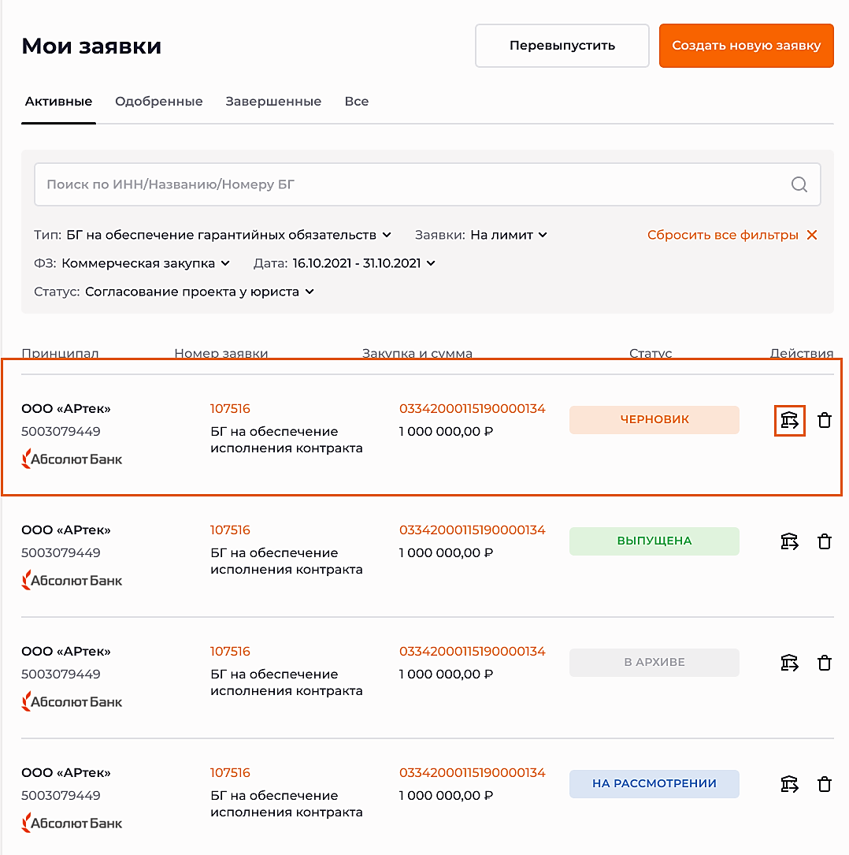
              - Страница заявок пользователя
      - Общая информация о заявке
Страница с общей информацией о заявке (рисунок 26), отображаемая при клике на одну из заявок в списке, включает поля данных и элементы управления, указанные в таблице 21.
                - Поля данных и элементы управления страницы с общей информацией о заявке
Элемент | Тип | Описание
Тип заявки | Текст | Тип заявки
Дата создания | Дата | Дата и время создания заявки
ИНН клиента | Текст | ИНН клиента
Компания | Текст | Название компании клиента
Номер закупки | Ссылка | При клике отображается страница закупки на сайте «Госзакупки» (см. раздел «4.2.4.2 Просмотр заявки»)
Федеральный закон | Текст | Федеральный закон
Предмет контракта | Текст | Предмет контракта
Срок | Текст | Срок БГ (с / до)
Размер обеспечения | Текст | Размер обеспечения в рублях

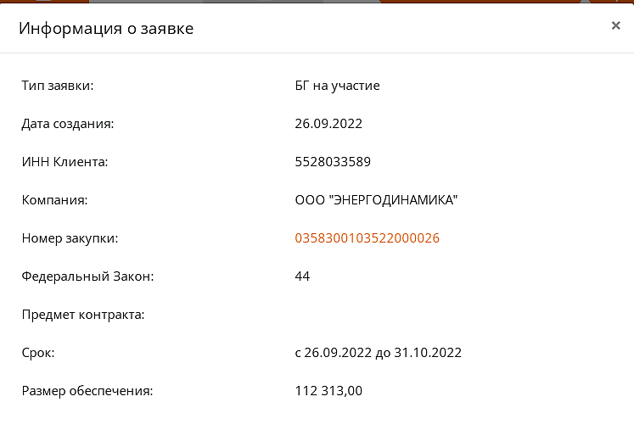
              - Страница отображения информация о заявке
      - Просмотр черновика заявки
Страница просмотра черновика заявки (рисунки 27, 28, 29, 30, 31, 32), отображаемая при клике на статус «Черновик» заявки в списке, включает поля данных и элементы управления, указанные в разделе «4.2.3 Создание заявки из кабинета агента / менеджера».
Дополнительно на каждой странице заявки отображаются элементы управления, указанные в таблице 22.
                - Требования к дополнительным элементам управления страницы просмотра черновика заявке
Элемент | Тип | Описание
Создать заявку в другой банк | Кнопка | При клике отображается окно отправки заявки в другой банк
Отменить заявку | Кнопка | При клике отображается окно отмены заявки
Сохранить изменения | Кнопка | При клике сохраняются изменения в заявке
Отправить в банк | Кнопка | При клике заявку отправляется в банк на рассмотрение

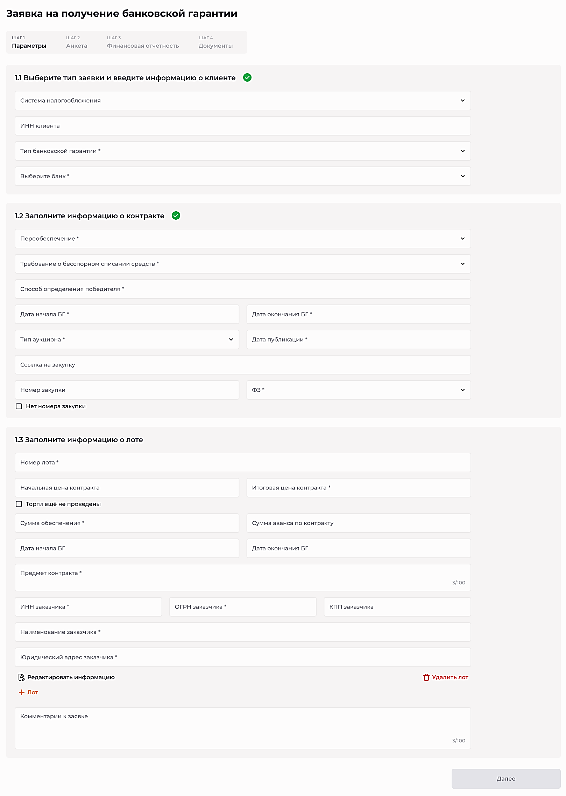
              - Страница просмотра черновика заявки
(раздел «Параметры»)
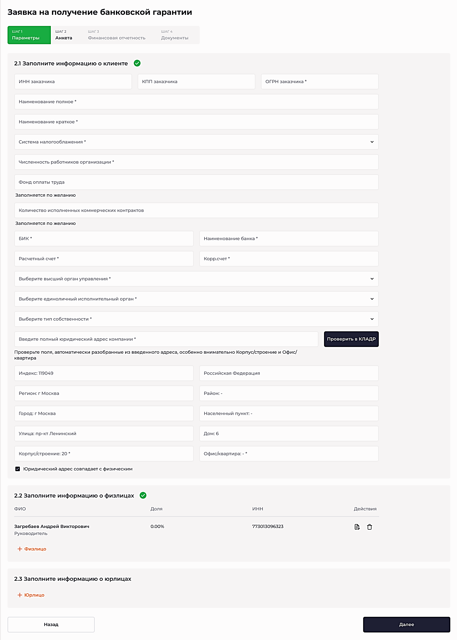
              - Страница просмотра черновика заявки
(раздел «Анкета» / «Информация о клиенте»)
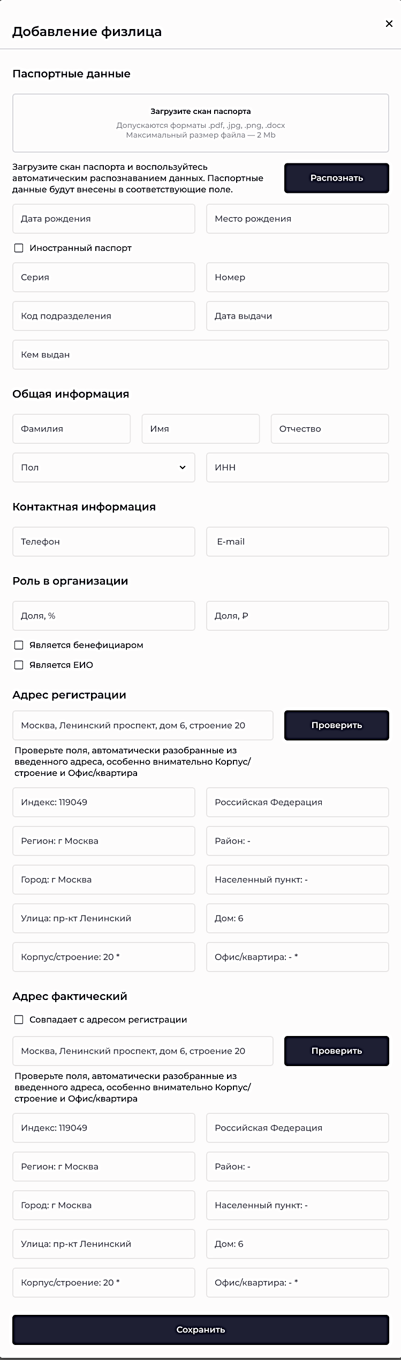
              - Страница просмотра черновика заявки
(раздел «Анкета» / «Информация о физлицах»)
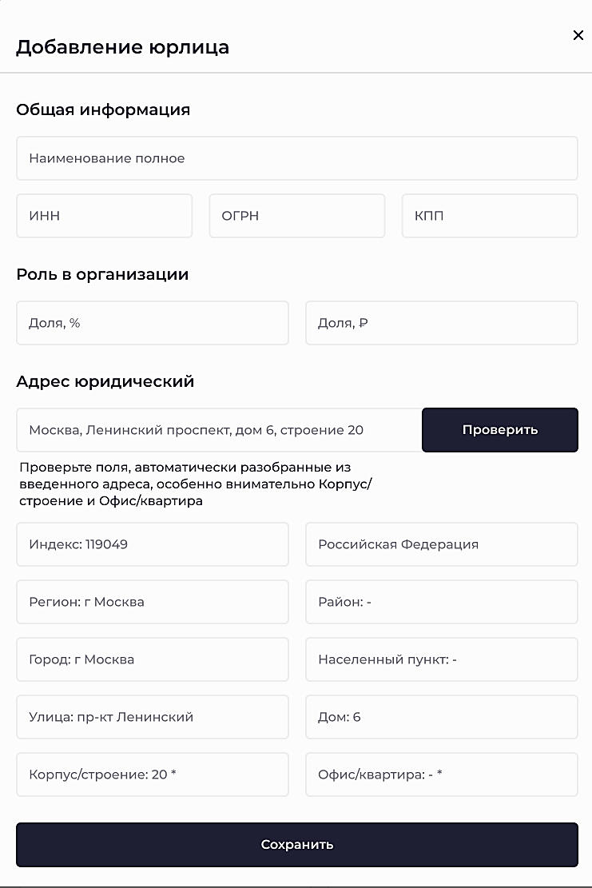
              - Страница просмотра черновика заявки
(раздел «Анкета» / «Информация о юрлицах»)
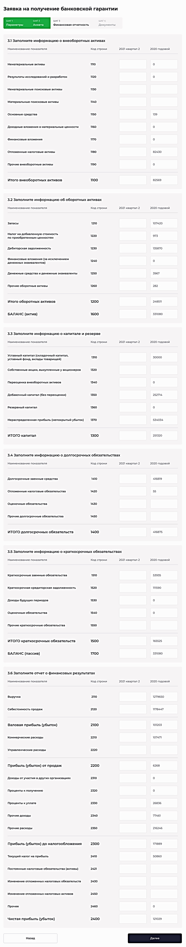
              - Страница просмотра черновика заявки
(раздел «Финансовая отчетность»)
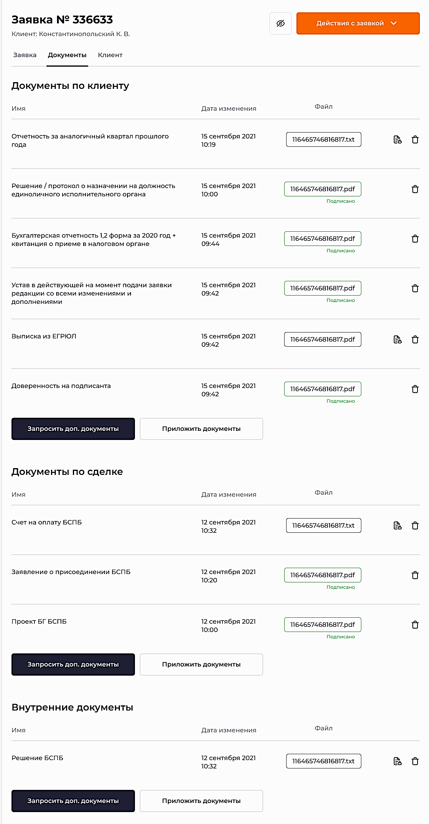
              - Страница просмотра черновика заявки
(раздел «Документы»)
      - Согласование параметров заявки
Страница согласования параметров заявки (рисунки 33, 34, 35), отображаемая при клике на статус «Согласовать параметры» заявки в списке, включает поля данных и элементы управления, указанные в таблице 23.
                - Поля данных и элементы управления страницы согласования параметров заявки
Элемент | Тип | Описание
Создать заявку в другой банк | Кнопка | При клике отображается окно отправки заявки в другой банк
Отменить заявку | Кнопка | При клике отображается окно отмены заявки
Отправить в корпоративный бизнес | Кнопка | При клике отображается окно запроса согласия пользователя на отправку заявки в корпоративный бизнес.  В случае подтверждения, заявка отправляется в корпоративный бизнес
Отправить | Кнопка | При клике отправляется комментарий к заявке
Согласование: |  | В данном разделе отображаются только разделы заявки, требующие уточнения или согласования.  Для каждого такого раздела отображается сообщение с информацией о необходимом уточнении или предлагаемом изменении
Отправить на изменение | Кнопка | При клике внесенные пользователем изменения отправляются на согласование в банк
Согласовать | Кнопка | При клике предлагаемые изменения в данном разделе считаются согласованными
Заявка: |  | Данные о заявке
Контракт (с указанием продукта)
Тип заявки | Текст | Тип заявки
Статус | Текст | Статус заявки
Дата создания | Дата | Дата и время создания заявки
Дата обновления | Дата | Дата и время обновления заявки
Банк | Текст | Банк
ФЗ | Текст | ФЗ
Дата публикации | Дата | Дата публикации
Номер закупки | Ссылка | При клике отображается страница закупки на сайте «Госзакупки» (см. раздел «4.2.4.2 Просмотр заявки»)
Способ определения поставщика | Текст | Способ определения поставщика
Закрытый аукцион | Текст | Закрытый аукцион (Да или Нет)
Требование о бесспорном списании средств | Текст | Требование о бесспорном списании средств (Да или Нет)
Переобеспечение | Текст | Переобеспечение (Да или Нет)
Дата начала БГ | Дата | Дата начала БГ
Дата окончания БГ | Дата | Дата окончания БГ
Количество дней | Текст | Количество дней
Лот 1 (аналогично для всех лотов)
Номер лота закупки | Текст | Номер лота закупки
Идентификационный код закупки | Текст | Идентификационный код закупки
Начальная цена контракта | Текст | Начальная цена контракта
Итоговая цена контракта | Текст | Итоговая цена контракта
Сумма обеспечения | Текст | Сумма обеспечения
Предмет контракта | Текст | Предмет контракта
Наличие аванса | Текст | Наличие аванса
ИНН заказчика | Текст | ИНН заказчика
КПП заказчика | Текст | КПП заказчика
ОГРН заказчика | Текст | ОГРН заказчика
Наименование заказчика | Текст | Наименование заказчика
Клиент
Наименование | Ссылка | При клике отображается страница клиента (см. раздел «4.2.6.2 Информация о клиенте»)
ИНН | Текст | ИНН клиента
Комиссия
Текущая комиссия | Текст | Текущая комиссия
Ставка банка (годовая) | Текст | Ставка банка (годовая)
Проект
Проект | Текст | Название проекта
Руководители и учредители
Руководители и учредители | Блок данных | Блоки данных о руководителе и учредителях клиента в следующем формате:  - тип «Руководитель» или «Учредитель» (если не является руководителем);  - ФИО;  - доля, %;  - паспорт – кнопка, при клике файл паспорта скачивается на устройство пользователя;  - дата загрузки паспорта
Документы по заявке
Решение / протокол о назначении на должность единоличного исполнительного органа | Блок данных | Блок данных документах по заявке в следующем формате:  - документ – кнопка, при клике файл документа скачивается на устройство пользователя;  - дата загрузки документа
Бухгалтерская отчетность 1,2 форма за текущий год | Блок данных
Бухгалтерская отчетность 1,2 форма за предыдущий год + квитанция о приеме в налоговом органе | Блок данных
Паспорт генерального директора и учредителей | Блок данных
ОСВ за последние 4 полных квартала в формате Excel | Блок данных | Счета 58, 60, 62, 66, 67, 76 в разрезе субсчетов и контрагентов с обязательным указанием ИНН.  Блок данных документах по заявке в следующем формате:  - документ – кнопка, при клике файл документа скачивается на устройство пользователя;  - дата загрузки документа
ОСВ за последние 4 полных квартала в формате Excel | Блок данных | Общая ОСВ по счетам с субсчетами, с указанием наименования субсчетов.  Блок данных документах по заявке в следующем формате:  - документ – кнопка, при клике файл документа скачивается на устройство пользователя;  - дата загрузки документа
Реестр контрактов (действующие и завершенные) на текущую дату, по форме Банка | Блок данных | Блок данных документах по заявке в следующем формате:  - документ – кнопка, при клике файл документа скачивается на устройство пользователя;  - дата загрузки документа
Анализ 51 счета в разрезе банков, в корреспонденции счетов за прошедшие 12 месяцев от последней отчетной даты | Блок данных
Реестр контрактов на последнюю отчетную дату | Блок данных
Лицензии (разрешения)/СРО (при наличии) | Блок данных
Выписка из реестра акционеров | Блок данных
Устав в действующей на момент подачи заявки редакции со всеми изменениями и дополнениями | Блок данных
Лицензии (разрешения)/СРО (при наличии) | Блок данных
Выписка из реестра акционеров | Блок данных
Устав в действующей на момент подачи заявки редакции со всеми изменениями и дополнениями | Блок данных
Лицензии (разрешения)/СРО (при наличии) | Блок данных
Проверка клиента: |  | Данные по результатам проверки клиента
Полное наименование | Текст | Полное наименование
Дата образования | Текст | Дата образования
Основной вид деятельности | Текст | Основной вид деятельности
Директор | Текст | Данные о директоре
Обратить внимание | Текст | Факты, на которые следует обратить внимание, включая:  - Анализ балансовой стоимости основных средств и нематериальных активов.  - Анализ бухгалтерской отчетности организации за 3 последние года.  - Достаточность данных о компании за последний год.
Благоприятные факты | Текст | Благоприятные факты, на которые следует обратить внимание, включая:  - признаки процедуры банкротства;  - признаки номинальности;  - результаты проверки информации о наличии арбитражных дел за последние 12 месяцев;  - результаты проверки информации о наличии исполнительных производств в отношении организации;  - результаты анализа бухгалтерской отчетности;  - упоминаний в особых реестрах, включая:  - недостоверность регистрационных сведений;  - организации, не предоставляющие отчетность в течение года;  - недобросовестные поставщики;  - дисквалифицированные лица;  - «массовые» руководители или учредители;  - организации, имеющие задолженность по уплате налогов;  - «массовый» юридический адрес

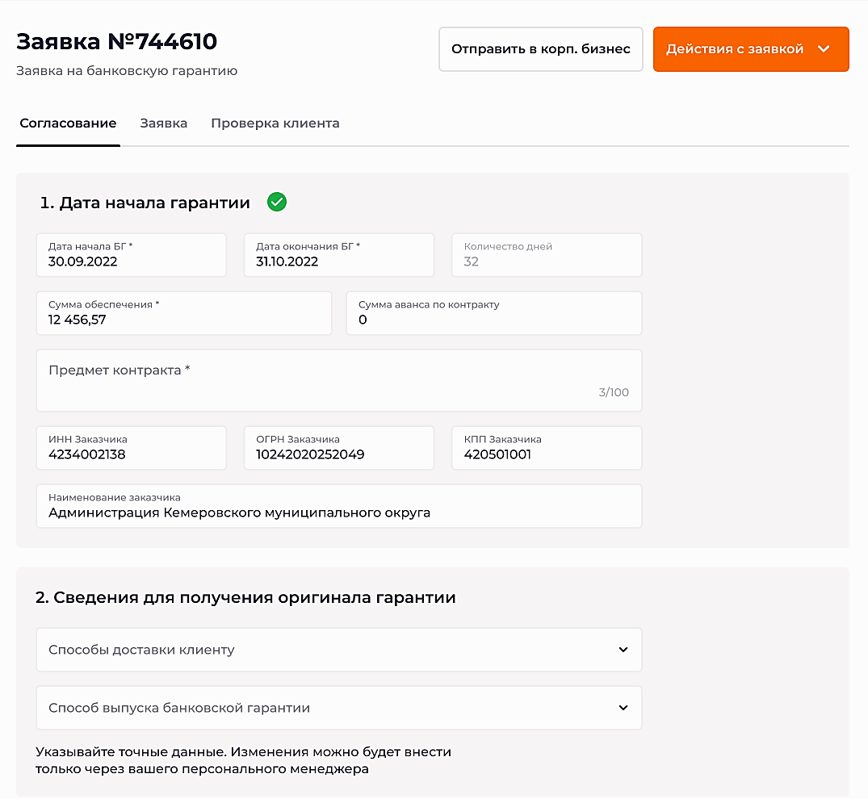
              - Страница согласования параметров заявки
(раздел «Согласование»)
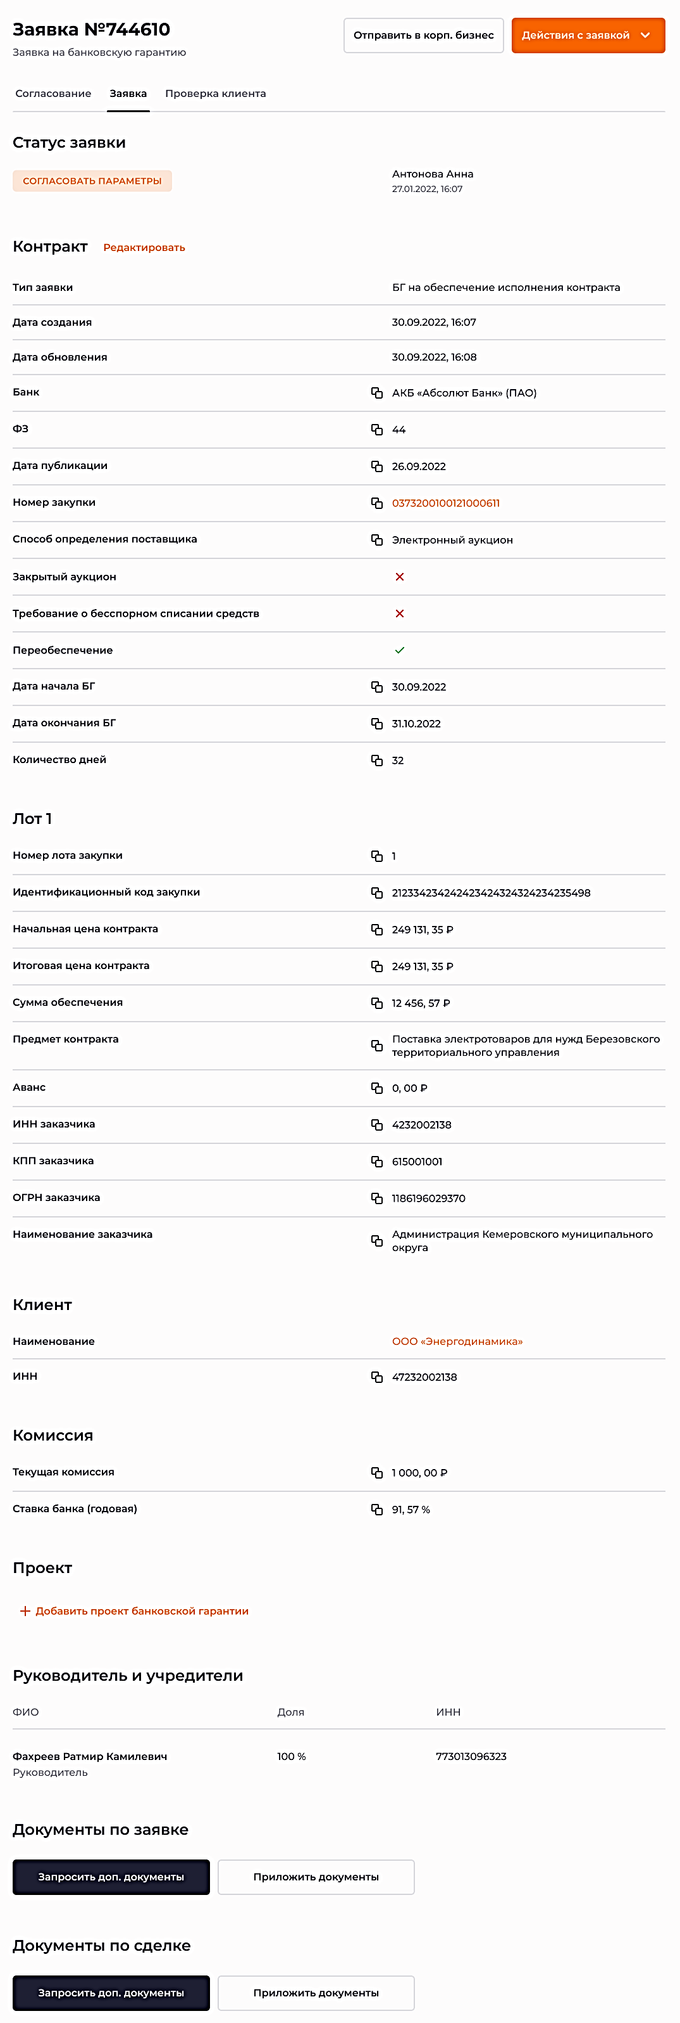
              - Страница согласования параметров заявки
(раздел «Заявка»)
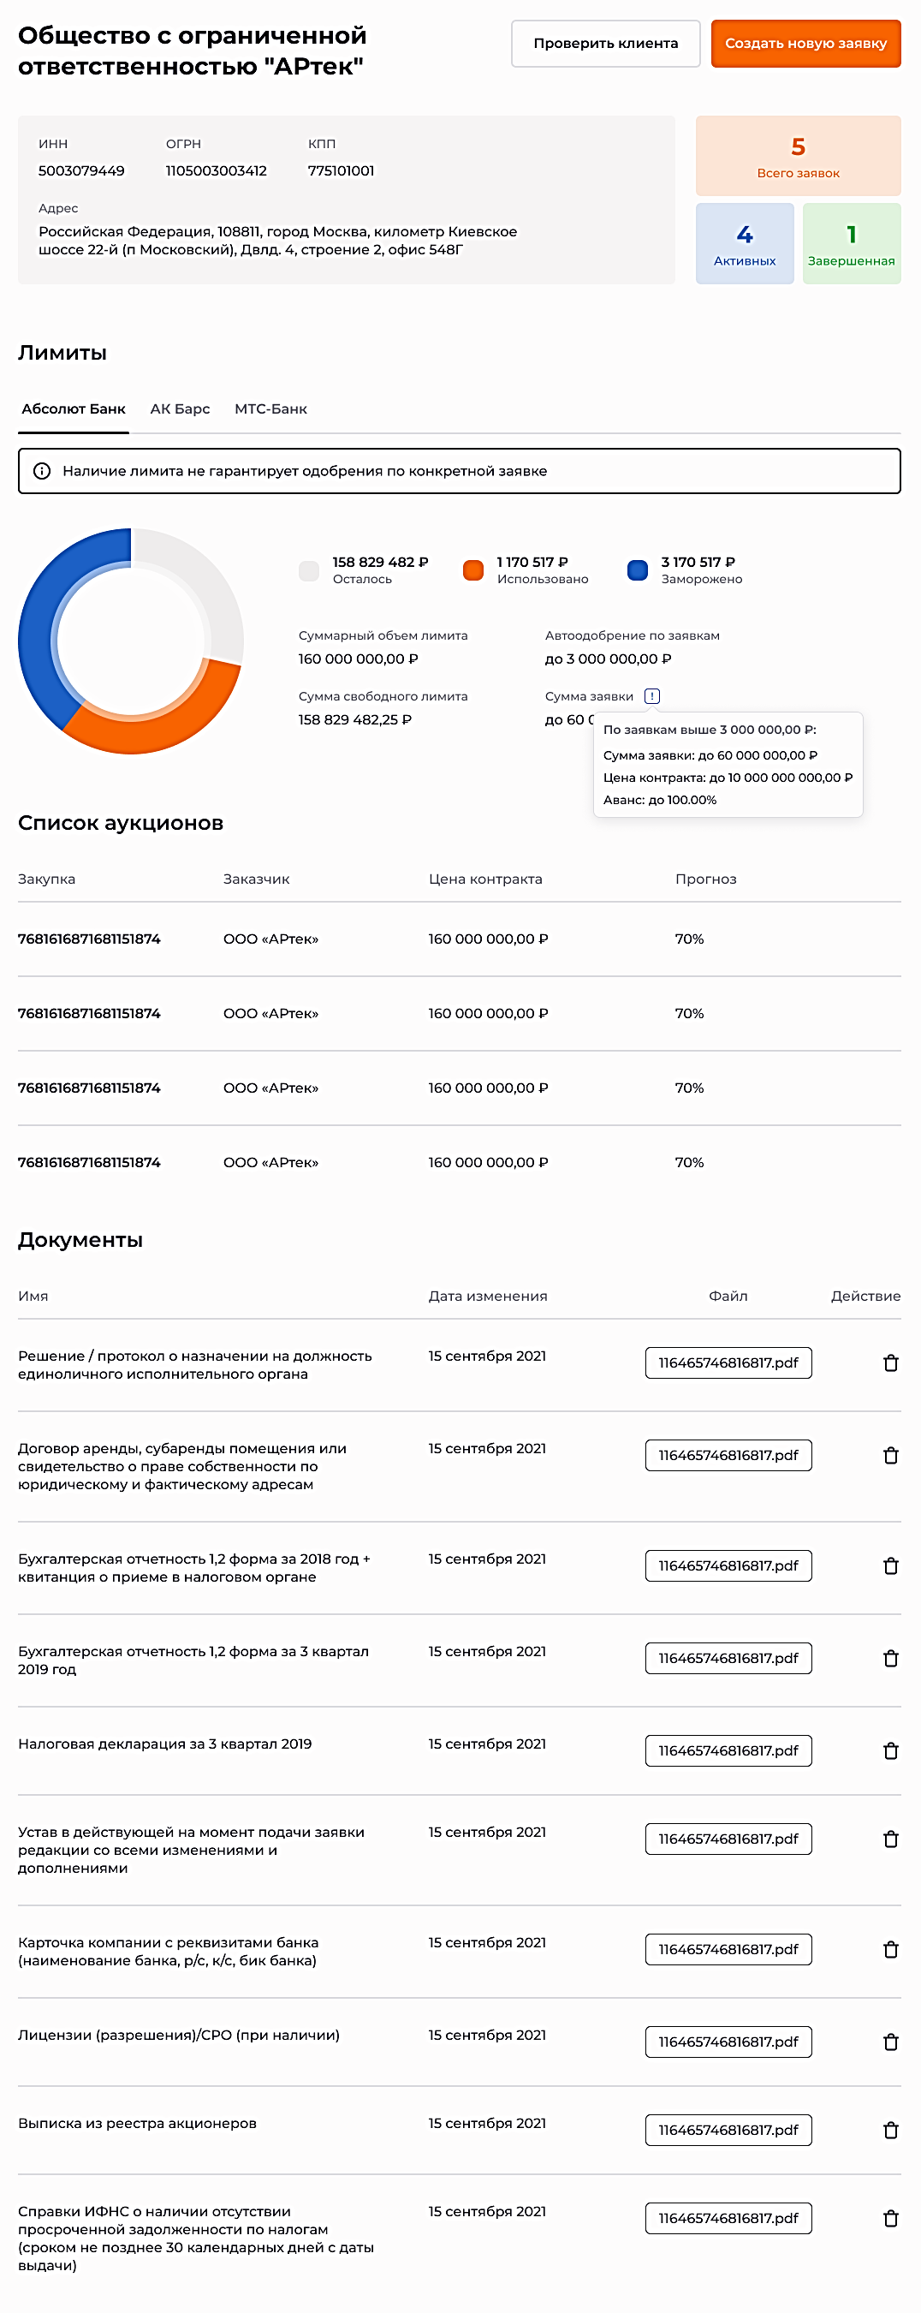
              - Страница согласования параметров заявки
(раздел «Проверка клиента»)
      - Подписание заявки клиентом
Страница подписания заявки клиентом (рисунок 36) включает поля данных и элементы управления, указанные в таблице 24.
                - Поля данных и элементы управления страницы подписания заявки клиентом
Элемент | Тип | Описание
Создать заявку в другой банк | Кнопка | При клике отображается окно отправки заявки в другой банк
Отменить заявку | Кнопка | При клике отображается окно отмены заявки
Отправить в корпоративный бизнес | Кнопка | При клике отображается окно запроса согласия пользователя на отправку заявки в корпоративный бизнес.  В случае подтверждения, заявка отправляется в корпоративный бизнес
Отправить | Кнопка | При клике отправляется комментарий к заявке
Запросить изменение | Кнопка | При клике заявку возвращается на этап согласования параметров
Ссылка для подписания клиентом | Ссылка | При клике происходит переход на страницу подписания заявки
Заявка: |  | Отображаются данные о заявке
Контракт (с указанием продукта)
Тип заявки | Текст | Тип заявки
Статус | Текст | Статус заявки
Дата создания | Дата | Дата и время создания заявки
Дата обновления | Дата | Дата и время обновления заявки
Банк | Текст | Банк
ФЗ | Текст | ФЗ
Дата публикации | Дата | Дата публикации
Номер закупки | Ссылка | При клике отображается страница закупки на сайте «Госзакупки» (см. раздел «4.2.4.2 Просмотр заявки»)
Способ определения поставщика | Текст | Способ определения поставщика
Закрытый аукцион | Текст | Закрытый аукцион (Да или Нет)
Требование о бесспорном списании средств | Текст | Требование о бесспорном списании средств (Да или Нет)
Переобеспечение | Текст | Переобеспечение (Да или Нет)
Дата начала БГ | Дата | Дата начала БГ
Дата окончания БГ | Дата | Дата окончания БГ
Количество дней | Текст | Количество дней
Лот 1 (аналогично для всех лотов)
Номер лота закупки | Текст | Номер лота закупки
Идентификационный код закупки | Текст | Идентификационный код закупки
Начальная цена контракта | Текст | Начальная цена контракта
Итоговая цена контракта | Текст | Итоговая цена контракта
Сумма обеспечения | Текст | Сумма обеспечения
Предмет контракта | Текст | Предмет контракта
Наличие аванса | Текст | Наличие аванса
ИНН заказчика | Текст | ИНН заказчика
КПП заказчика | Текст | КПП заказчика
ОГРН заказчика | Текст | ОГРН заказчика
Наименование заказчика | Текст | Наименование заказчика
Клиент
Наименование | Ссылка | При клике отображается страница клиента (см. раздел «4.2.6.2 Информация о клиенте»)
ИНН | Текст | ИНН клиента
Комиссия
Текущая комиссия | Текст | Текущая комиссия
Ставка банка (годовая) | Текст | Ставка банка (годовая)
Счет на оплату | Ссылка | При клике файл счета скачивается на устройство пользователя
Проект
Проект | Ссылка | При клике файл проекта скачивается на устройство пользователя
Сведения для получения оригинала гарантии
Способ получения | Текст | Способ получения БГ
Адрес полный | Текст | Адрес полный
ФИО получателя | Текст | ФИО получателя
Номер телефона получателя | Текст | Номер телефона получателя
Дополнительная информация | Текст | Дополнительная информация
Руководители и учредители
Руководители и учредители | Блок данных | Блоки данных о руководителе и учредителях клиента в следующем формате:  - тип «Руководитель» или «Учредитель» (если не является руководителем);  - ФИО;  - доля, %;  - паспорт – кнопка, при клике файл паспорта скачивается на устройство пользователя;  - дата загрузки паспорта
Документы по заявке
Решение / протокол о назначении на должность единоличного исполнительного органа | Блок данных | Блок данных документах по заявке в следующем формате:  - документ – кнопка, при клике файл документа скачивается на устройство пользователя;  - дата загрузки документа
Бухгалтерская отчетность 1,2 форма за текущий год | Блок данных
Бухгалтерская отчетность 1,2 форма за предыдущий год + квитанция о приеме в налоговом органе | Блок данных
Паспорт генерального директора и учредителей | Блок данных
ОСВ за последние 4 полных квартала в формате Excel | Блок данных | Счета 58, 60, 62, 66, 67, 76 в разрезе субсчетов и контрагентов с обязательным указанием ИНН.  Блок данных документах по заявке в следующем формате:  - документ – кнопка, при клике файл документа скачивается на устройство пользователя;  - дата загрузки документа
ОСВ за последние 4 полных квартала в формате Excel | Блок данных | Общая ОСВ по счетам с субсчетами, с указанием наименования субсчетов.  Блок данных документах по заявке в следующем формате:  - документ – кнопка, при клике файл документа скачивается на устройство пользователя;  - дата загрузки документа
Реестр контрактов (действующие и завершенные) на текущую дату, по форме Банка | Блок данных | Блок данных документах по заявке в следующем формате:  - документ – кнопка, при клике файл документа скачивается на устройство пользователя;  - дата загрузки документа
Анализ 51 счета в разрезе банков, в корреспонденции счетов за прошедшие 12 месяцев от последней отчетной даты | Блок данных
Реестр контрактов на последнюю отчетную дату | Блок данных
Лицензии (разрешения)/СРО (при наличии) | Блок данных
Выписка из реестра акционеров | Блок данных
Устав в действующей на момент подачи заявки редакции со всеми изменениями и дополнениями | Блок данных
Лицензии (разрешения)/СРО (при наличии) | Блок данных
Выписка из реестра акционеров | Блок данных
Устав в действующей на момент подачи заявки редакции со всеми изменениями и дополнениями | Блок данных
Лицензии (разрешения)/СРО (при наличии) | Блок данных
Проверка клиента: |  | Данные по результатам проверки клиента
Полное наименование | Текст | Полное наименование
Дата образования | Текст | Дата образования
Основной вид деятельности | Текст | Основной вид деятельности
Директор | Текст | Данные о директоре
Обратить внимание | Текст | Факты, на которые следует обратить внимание, включая:  - Анализ балансовой стоимости основных средств и нематериальных активов.  - Анализ бухгалтерской отчетности организации за 3 последние года.  - Достаточность данных о компании за последний год.
Благоприятные факты | Текст | Благоприятные факты, на которые следует обратить внимание, включая:  - признаки процедуры банкротства;  - признаки номинальности;  - результаты проверки информации о наличии арбитражных дел за последние 12 месяцев;  - результаты проверки информации о наличии исполнительных производств в отношении организации;  - результаты анализа бухгалтерской отчетности;  - упоминаний в особых реестрах, включая:  - недостоверность регистрационных сведений;  - организации, не предоставляющие отчетность в течение года;  - недобросовестные поставщики;  - дисквалифицированные лица;  - «массовые» руководители или учредители;  - организации, имеющие задолженность по уплате налогов;  - «массовый» юридический адрес
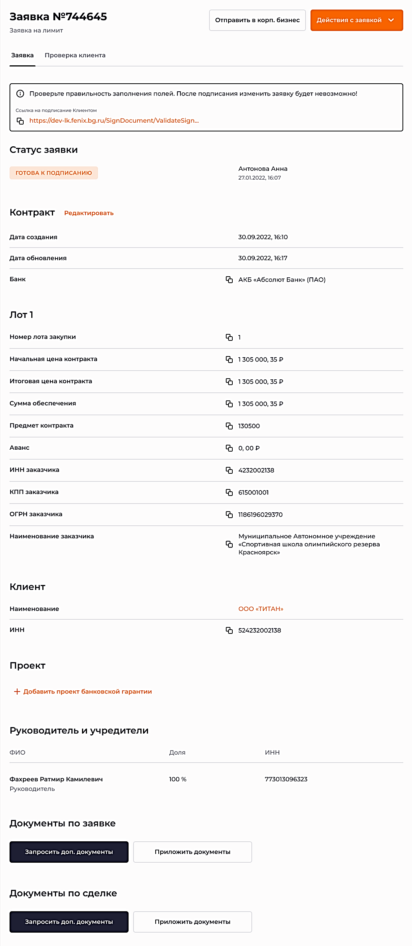
              - Страница подписания заявки клиентом
      - Просмотр подписанной заявки
Страница просмотра подписанной заявки (рисунок 37) включает поля данных и элементы управления, указанные в таблице 25.
                - Поля данных и элементы управления страницы просмотра подписанной заявки
Элемент | Тип | Описание
Создать заявку в другой банк | Кнопка | При клике отображается окно отправки заявки в другой банк
Отменить заявку | Кнопка | При клике отображается окно отмены заявки
Отправить в корпоративный бизнес | Кнопка | При клике отображается окно запроса согласия пользователя на отправку заявки в корпоративный бизнес.  В случае подтверждения, заявка отправляется в корпоративный бизнес
Отправить | Кнопка | При клике отправляется комментарий к заявке
Заявка: |  | Данные о заявке
Контракт (с указанием продукта)
Тип заявки | Текст | Тип заявки
Статус | Текст | Статус заявки
Дата создания | Дата | Дата и время создания заявки
Дата обновления | Дата | Дата и время обновления заявки
Банк | Текст | Банк
ФЗ | Текст | ФЗ
Дата публикации | Дата | Дата публикации
Номер закупки | Ссылка | При клике отображается страница закупки на сайте «Госзакупки» (см. раздел «4.2.4.2 Просмотр заявки»)
Способ определения поставщика | Текст | Способ определения поставщика
Закрытый аукцион | Текст | Закрытый аукцион (Да или Нет)
Требование о бесспорном списании средств | Текст | Требование о бесспорном списании средств (Да или Нет)
Переобеспечение | Текст | Переобеспечение (Да или Нет)
Дата начала БГ | Дата | Дата начала БГ
Дата окончания БГ | Дата | Дата окончания БГ
Количество дней | Текст | Количество дней
Лот 1 (аналогично для всех лотов)
Номер лота закупки | Текст | Номер лота закупки
Идентификационный код закупки | Текст | Идентификационный код закупки
Начальная цена контракта | Текст | Начальная цена контракта
Итоговая цена контракта | Текст | Итоговая цена контракта
Сумма обеспечения | Текст | Сумма обеспечения
Предмет контракта | Текст | Предмет контракта
Наличие аванса | Текст | Наличие аванса
ИНН заказчика | Текст | ИНН заказчика
КПП заказчика | Текст | КПП заказчика
ОГРН заказчика | Текст | ОГРН заказчика
Наименование заказчика | Текст | Наименование заказчика
Клиент
Наименование | Ссылка | При клике отображается страница клиента (см. раздел «4.2.6.2 Информация о клиенте»)
ИНН | Текст | ИНН клиента
Комиссия
Текущая комиссия | Текст | Текущая комиссия
Ставка банка (годовая) | Текст | Ставка банка (годовая)
Проект
Проект | Текст | Название проекта
Руководители и учредители
Руководители и учредители | Блок данных | Блоки данных о руководителе и учредителях клиента в следующем формате:  - тип «Руководитель» или «Учредитель» (если не является руководителем);  - ФИО;  - доля, %;  - паспорт – кнопка, при клике файл паспорта скачивается на устройство пользователя;  - дата загрузки паспорта
Документы по заявке
Решение / протокол о назначении на должность единоличного исполнительного органа | Блок данных | Блок данных документах по заявке в следующем формате:  - документ – кнопка, при клике файл документа скачивается на устройство пользователя;  - дата загрузки документа
Бухгалтерская отчетность 1,2 форма за текущий год | Блок данных
Бухгалтерская отчетность 1,2 форма за предыдущий год + квитанция о приеме в налоговом органе | Блок данных
Паспорт генерального директора и учредителей | Блок данных
ОСВ за последние 4 полных квартала в формате Excel | Блок данных | Счета 58, 60, 62, 66, 67, 76 в разрезе субсчетов и контрагентов с обязательным указанием ИНН.  Блок данных документах по заявке в следующем формате:  - документ – кнопка, при клике файл документа скачивается на устройство пользователя;  - дата загрузки документа
ОСВ за последние 4 полных квартала в формате Excel | Блок данных | Общая ОСВ по счетам с субсчетами, с указанием наименования субсчетов.  Блок данных документах по заявке в следующем формате:  - документ – кнопка, при клике файл документа скачивается на устройство пользователя;  - дата загрузки документа
Реестр контрактов (действующие и завершенные) на текущую дату, по форме Банка | Блок данных | Блок данных документах по заявке в следующем формате:  - документ – кнопка, при клике файл документа скачивается на устройство пользователя;  - дата загрузки документа
Анализ 51 счета в разрезе банков, в корреспонденции счетов за прошедшие 12 месяцев от последней отчетной даты | Блок данных
Реестр контрактов на последнюю отчетную дату | Блок данных
Лицензии (разрешения)/СРО (при наличии) | Блок данных
Выписка из реестра акционеров | Блок данных
Устав в действующей на момент подачи заявки редакции со всеми изменениями и дополнениями | Блок данных
Лицензии (разрешения)/СРО (при наличии) | Блок данных
Выписка из реестра акционеров | Блок данных
Устав в действующей на момент подачи заявки редакции со всеми изменениями и дополнениями | Блок данных
Лицензии (разрешения)/СРО (при наличии) | Блок данных
Проверка клиента: |  | Данные по результатам проверки клиента
Полное наименование | Текст | Полное наименование
Дата образования | Текст | Дата образования
Основной вид деятельности | Текст | Основной вид деятельности
Директор | Текст | Данные о директоре
Обратить внимание | Текст | Факты, на которые следует обратить внимание, включая:  - Анализ балансовой стоимости основных средств и нематериальных активов.  - Анализ бухгалтерской отчетности организации за 3 последние года.  - Достаточность данных о компании за последний год.
Благоприятные факты | Текст | Благоприятные факты, на которые следует обратить внимание, включая:  - признаки процедуры банкротства;  - признаки номинальности;  - результаты проверки информации о наличии арбитражных дел за последние 12 месяцев;  - результаты проверки информации о наличии исполнительных производств в отношении организации;  - результаты анализа бухгалтерской отчетности;  - упоминаний в особых реестрах, включая:  - недостоверность регистрационных сведений;  - организации, не предоставляющие отчетность в течение года;  - недобросовестные поставщики;  - дисквалифицированные лица;  - «массовые» руководители или учредители;  - организации, имеющие задолженность по уплате налогов;  - «массовый» юридический адрес

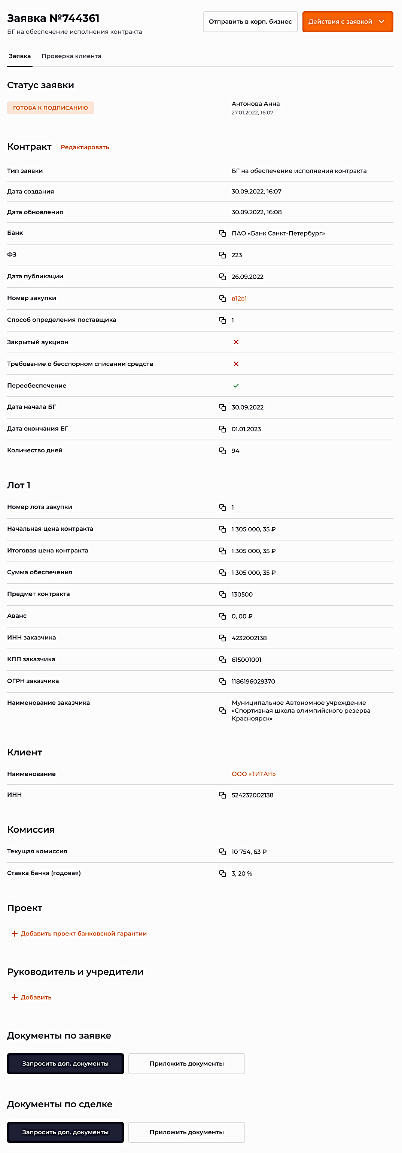
              - Страница просмотра подписанной заявки
      - Отмена заявки
Отмена заявки возможна только в статусе черновика. Окно отмены заявки (рисунок 38) включает поля данных и элементы управления, указанные в таблице 26.
                - Поля данных и элементы управления окна отмены заявки
Элемент | Тип | Описание
Выберите причину | Выбор из списка | Выбор одной из следующих причин:  - Клиент снялся с аукциона;  - Отмена/Перенос аукциона;  - Высокая комиссия;  - Долгий срок рассмотрения заявки;  - Банк не подходит по требованиям заказчика;  - Клиент внес своими д/с;  - Банк не согласовал правки в БГ;  - Перезаведение (перевыпуск) заявки
Комментарий | Текстовое поле | Комментарий по поводу отмены заявки
Отменить заявку | Кнопка | При клике заявка на отмену отправляется на рассмотрение

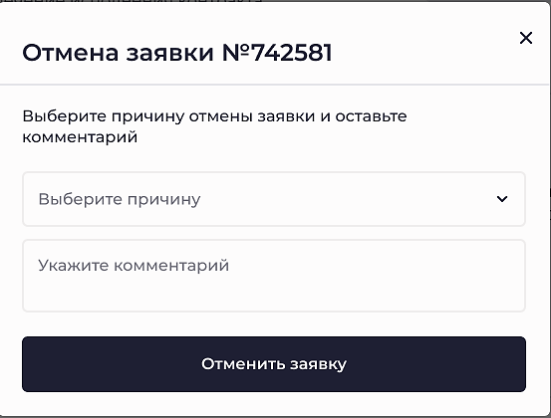
              - Окно отмены заявки
      - Перевыпуск БГ
Страница перевыпуска БГ (рисунки 39, 40) включает поля данных и элементы управления, указанные в таблице 27.
                - Поля данных и элементы управления страницы перевыпуска БГ
Элемент | Тип | Описание
Поиск заявки: |  | Поиск заявки для перевыпуска БГ
Номер заявки | Текстовое поле | Номер заявки для поиска
Найти заявку | Кнопка | При клике происходит поиск заявки для перевыпуска БГ
Перевыпуск заявки: |  | Перевыпуск заявки на БГ
Информация о внешней БГ
Номер выпущенной БГ* | Текстовое поле | Номер выпущенной БГ*
Информация о заявке
Тип банковской гарантии* | Выбор из списка | Выбор типа БГ:  - БГ на обеспечение исполнения контракта;  - БГ на обеспечение гарантийных обязательств;  - БГ на участие;  - БГ на возврат аванса;  - БГ – платежная гарантия
Информация о клиенте
ИНН* | Тестовое поле | ИНН клиента
Система налогообложения* | Выбор из списка | Выбор системы налогообложения: общая или упрощенная
Информация о закупке
ФЗ* | Выбор из списка | Выбор ФЗ для закупки:  - 223;  - 44;  - 185;  - 615;  - Коммерческая закупка
Номер закупки* | Выбор из списка | Номер закупки на сайте «Госзакупки»
Ссылка на закупку* | Выбор из списка | Ссылка на закупку на сайте «Госзакупки»
Дата публикации* | Дата | Дата публикации
Дата начала БГ* | Дата | Дата начала БГ
Дата окончания БГ* | Дата | Дата окончания БГ
Количество дней | Текст | Расчетное поле: продолжительности БГ на основе начала и окончания БГ
Скорректированный файл БГ | Кнопка | При клике отображается окно выбора файла для загрузки с устройства пользователя, при прикреплении файла проверяется его размер и выдаваться сообщение при превышении установленного порога размера файла
Информация о лоте
Номер лота* | Тестовое поле | Номер лота
Начальная цена контракта* | Тестовое поле | Начальная цена контракта
Торги ещё не проведены | Чекбокс | Отметка о том, что торги ещё не проведены
Итоговая цена контракта* | Тестовое поле | Итоговая цена контракта
Сумма обеспечения* | Тестовое поле | Сумма обеспечения
Сумма аванса по контракту | Тестовое поле | Сумма аванса по контракту
Предмет контракта* | Тестовое поле | Предмет контракта
ИНН заказчика* | Тестовое поле | ИНН заказчика
ОГРН заказчика* | Тестовое поле | ОГРН заказчика
КПП заказчика | Тестовое поле | КПП заказчика
Наименование заказчика* | Тестовое поле | Наименование заказчика
Юридический адрес заказчика* | Тестовое поле | Юридический адрес заказчика
Перевыпустить | Кнопка | При клике проверяется корректность заполнения полей данных:  - при успешном прохождении проверки, отправляется запрос на перевыпуск БГ;  - в противном случае отображается сообщение об ошибке с указанием причины

              - Страница поиска БГ для перевыпуска
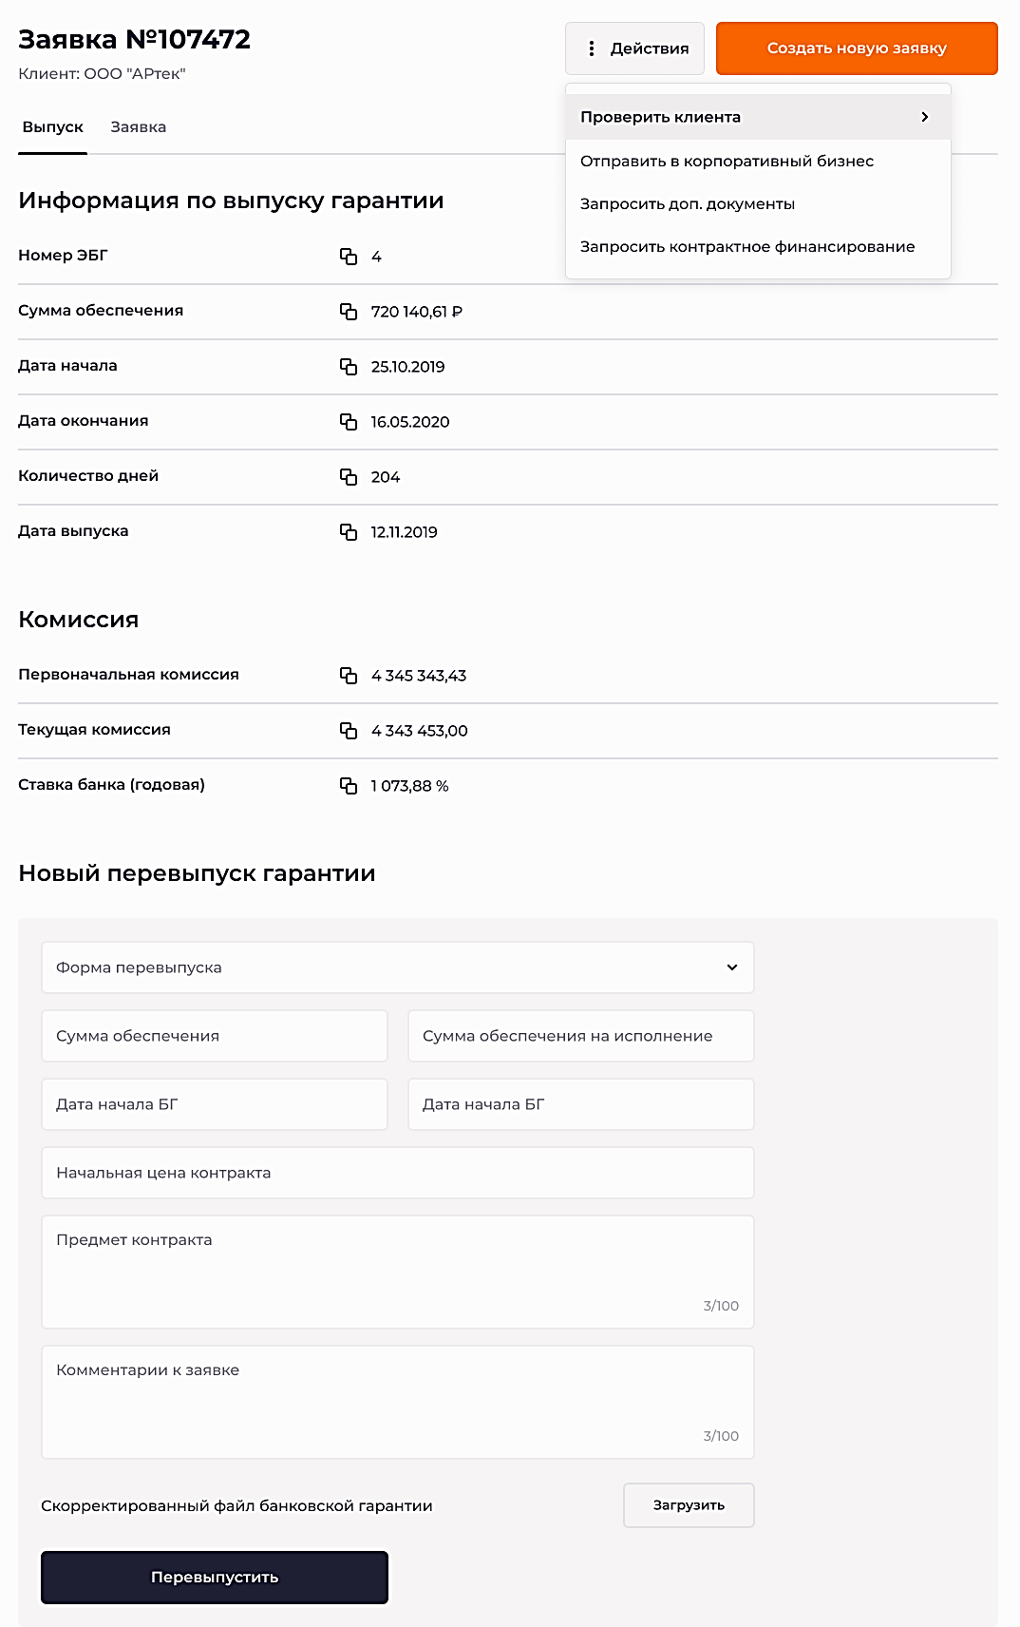
              - Страница перевыпуска внешней БГ
      - Создание заявки в другой банк
Страница создания заявки в другой банк (рисунок 41) включает поля данных и элементы управления, указанные в таблице 28.
                - Поля данных и элементы управления страницы создания заявки в другой банк
Элемент | Тип | Описание
Банки | Блок данных | Блоки данных о банках, куда может быть отправлена заявка в следующем формате:  - название банка – текст;  - автоматически формируемый текстовый комментарий: может ли быть создана заявка для данного банка; уже создана заявка для данного банка; отправлена уже заявка в данный банк и т.п.;  - выбрать – кнопка, при клике данный банк становится выбранным для отправки заявки. Форма заявки соответствует описанной в разделе «4.2.3 Создание заявки из кабинета агента / менеджера»
Создать | Кнопка | При клике создается заявка для отправки в выбранный банк

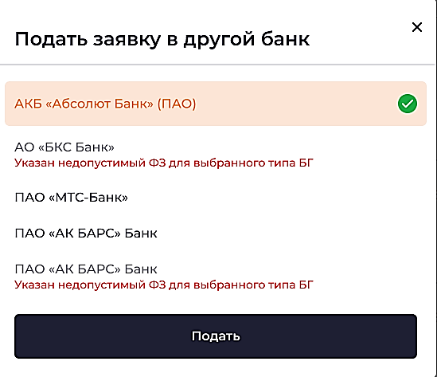
              - Страница создания заявки в другой банк
    - Мои клиенты
Страница списка клиентов пользователя (рисунок 42) включает поля данных и элементы управления, указанные в таблице 29.
                - Поля данных и элементы управления страницы списка клиентов пользователя
Элемент | Тип | Описание
Фильтр клиентов: |  | Фильтрация списка клиентов удобным для пользователя образом
Поиск по ИНН / названию | Текстовое поле | ИНН / название клиента
Тип клиентов | Выбор из списка | Выбор типа клиентов:  - все типы;  - юридические лица;  - индивидуальные предприниматели
Корпоративный клиент | Чекбокс | Отметка для фильтрации только по корпоративным клиентам
Обновить | Кнопка | При клике список клиентов обновляется согласно указанных критериев фильтрации
Направления сортировки списка клиентов: |  | Сортировка списка клиентов удобным для пользователя образом
Тип сортировки | Переключатель | Выбор типа сортировки:  - по дате создания заявок  - по количеству заявок
Направление сортировки | Переключатель | Выбор направления сортировки:  - по убыванию;  - по возрастанию
Список клиентов: |  | Список клиентов в виде блоков данных
Клиенты | Блок данных | Блоки данных о клиентах в следующем формате:  - название клиента – ссылка, при клике отображается страница клиента;  - подробнее – ссылка, при клике отображается страница клиента;  - создать новую заявку – ссылка, при клике отображается страница создания новой заявки из кабинета агента / менеджера;  - ИНН – текст;  - ОГРН – текст;  - КПП – текст;  - всего заявок – всего заявок клиента;  - активных – всего активных заявок клиента;  - завершенных – всего завершенных заявок клиента

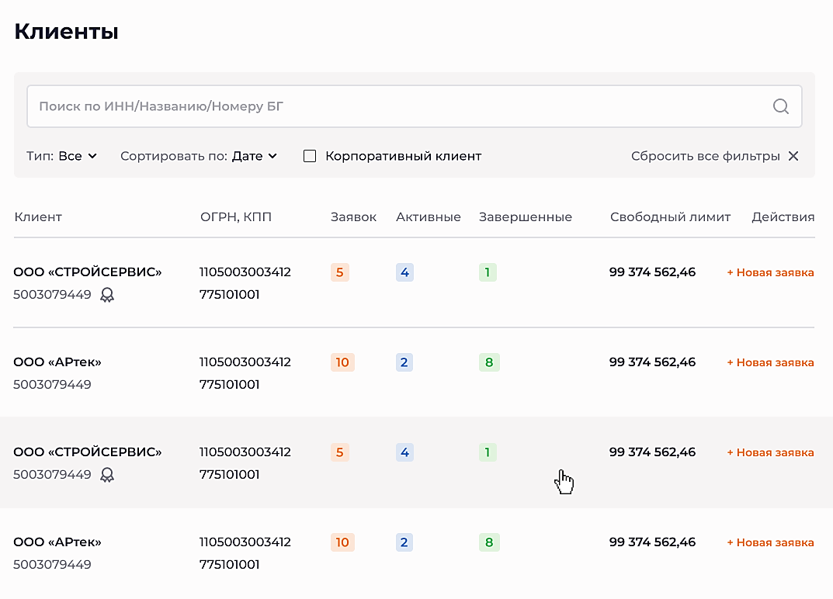
              - Страница отображения списка клиентов
      - Информация о клиенте
Страница с информацией о клиенте (рисунок 43) включает поля данных и элементы управления, указанные в таблице 30.
                - Поля данных и элементы управления страницы с информацией о клиенте
Элемент | Тип | Описание
Общая информация: |  | Блок общей информации клиенте и поданных им заявках
Название | Текст | Название клиента
Проверить клиента | Ссылка | При клике отображается страница проверки клиента
Создать новую заявку | Ссылка | При клике отображается страница создания новой заявки из кабинета агента / менеджера
ИНН | Текст | ИНН клиента
ОГРН | Текст | ОГРН клиента
КПП | Текст | КПП клиента
Всего заявок | Текст | Всего заявок клиента
Активных | Текст | Всего активных заявок клиента
Завершено | Текст | Всего завершенных заявок клиента
Адрес | Текст | Адрес клиента
Документы: |  | Документы клиента
Устав в действующей на момент подачи заявки редакции со всеми изменениями и дополнениями | Кнопка | При клике файл документа скачивается на устройство пользователя
Решение / протокол о назначении на должность единоличного исполнительного органа | Кнопка
Документ, удостоверяющий личность акционеров/участников с долей более 25% (все страницы) | Кнопка
Бухгалтерская отчетность 1,2 форма за текущий год | Кнопка
Бухгалтерская отчетность 1,2 форма за предыдущий год + квитанция о приеме в налоговом органе | Кнопка
Прочие документы по сделке | Кнопка
Прочие документы по клиенту | Кнопка

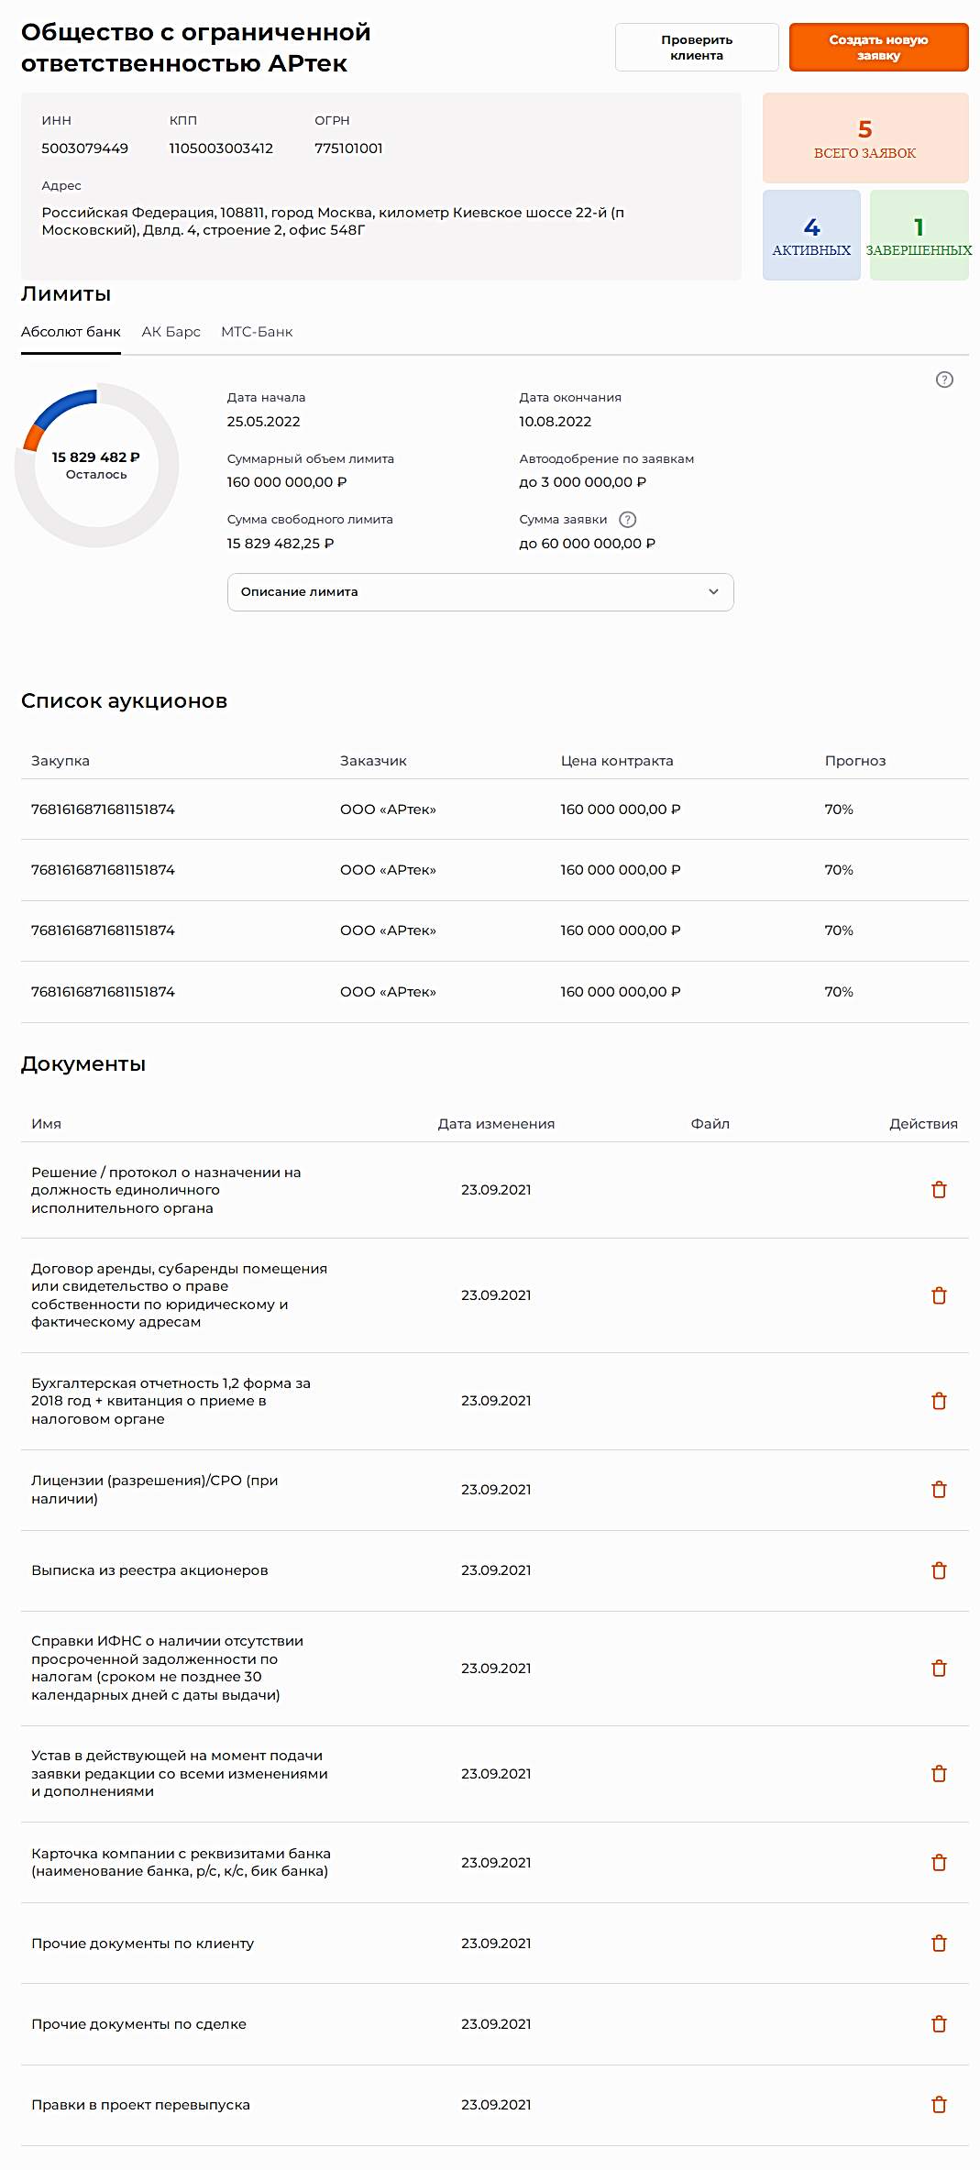
              - Страница просмотра данных клиента
    - Условия банков
Страница условий (предложений) банков (рисунок 44) включает поля данных и элементы управления, указанные в таблице 31.
                - Поля данных и элементы управления страницы условий (предложений) банков
Элемент | Тип | Описание
Условия банков | Блок данных | Блоки данных об условиях банков в следующем формате:  - скачать паспорт продукта – кнопки, при клике файл паспорта продукта скачивается на устройство пользователя;  - ФЗ – текст;  - максимальная сумма – текст;  - максимальный срок – текст;  - срок деятельности компании – текст;  - типы продуктов – текст;  - стоп-факторы – текст

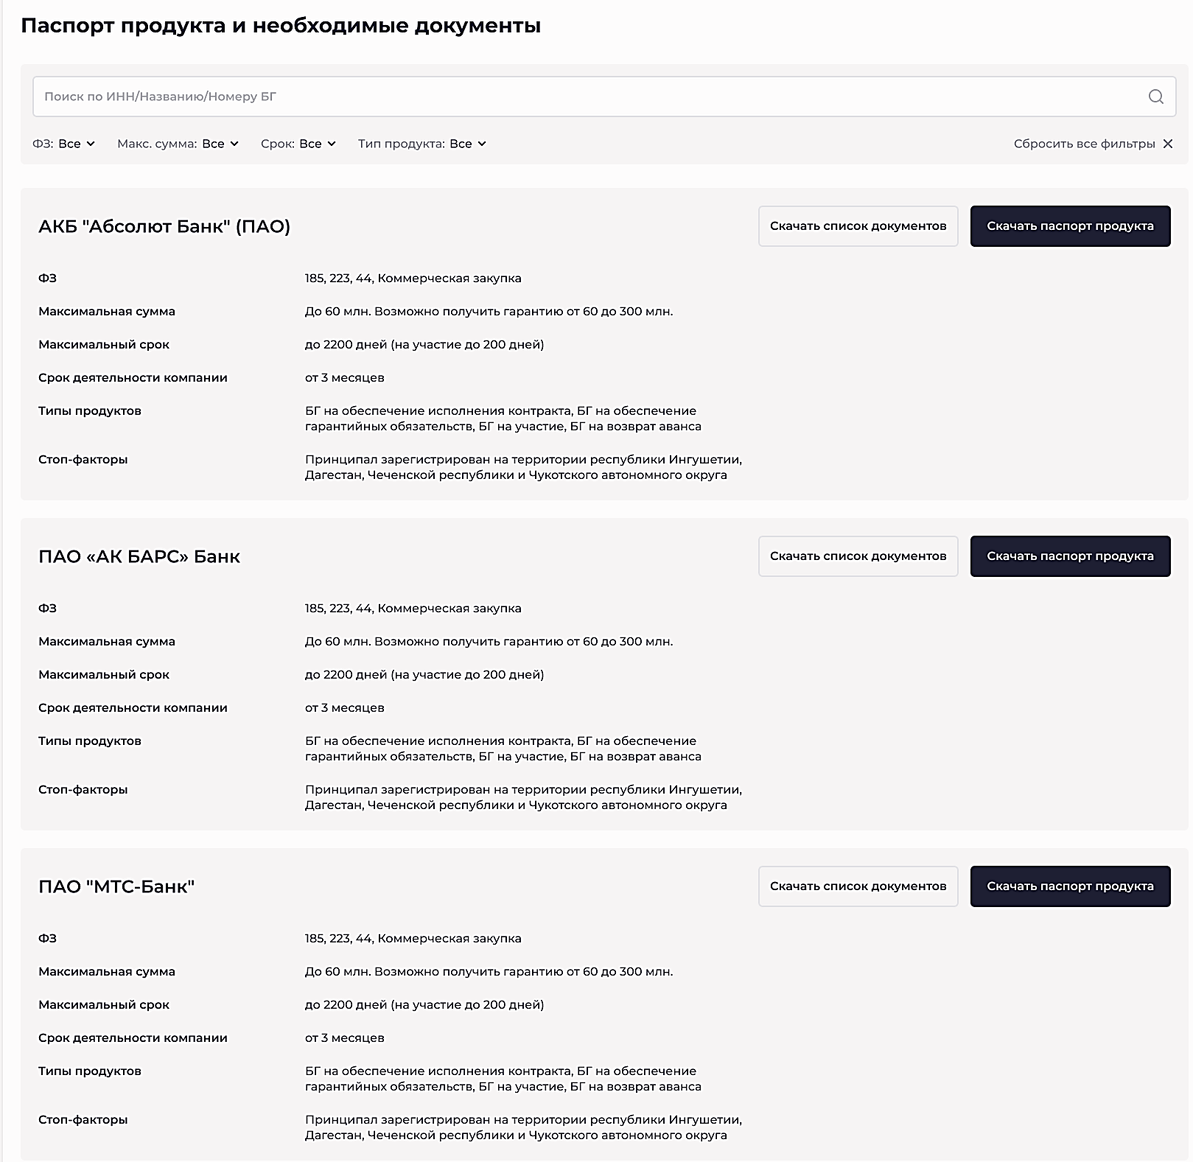
              - Страница отображения условий банков
    - Калькулятор БГ
Калькулятор БГ предназначен для расчета условий БГ.
Страница калькулятора БГ (рисунок 45) включает поля данных и элементы управления, указанные в таблице 32.
                - Поля данных и элементы управления страницы калькулятора БГ
Элемент | Тип | Описание
Сумма, руб. | Число | Сумма БГ, руб.
Срок, мес. | Число | Срок БГ, мес.
ФЗ | Переключатель | Выбор ФЗ:  - 44-ФЗ;  - 223-ФЗ;  - 185-ФЗ/615-ПП
Назначение | Переключатель | Выбор назначение БГ:  - исполнение;  - аванс;  - участие;  - гарантийные обязательства
Сумма комиссии, руб. | Текст | Расчетное значение: сумма комиссии, руб.
Ставка, % | Текст | Расчетное значение: ставка, %

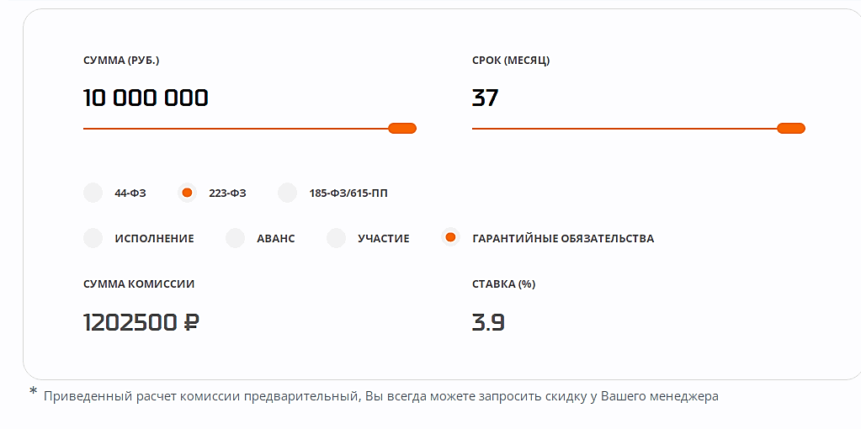
              - Страница калькулятора БГ
    - Проверка клиента
Страница проверки клиента (рисунок 46) включает поля данных и элементы управления, указанные в таблице 33.
                - Поля данных и элементы управления страницы проверки клиента
Элемент | Тип | Описание
ИНН | Текстовое поле | ИНН клиента
Способ проверки клиента | Выбор из списка | Выбор способа проверки клиента:  - полный отчет по контрагенту;  - экспресс-отчет по контрагенту

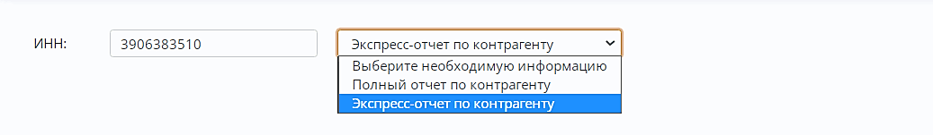
              - Страница отображения опций проверки клиента
      - Экспресс-отчет по клиенту
Страница экспресс-отчета по клиенту (рисунок 47) включает поля данных, указанные в таблице 34.
                - Требования к полям данных страницы экспресс-отчета по клиенту
Элемент | Тип | Описание
Полное наименование | Текст | Полное наименование
Дата образования | Текст | Дата образования
Основной вид деятельности | Текст | Основной вид деятельности
Директор | Текст | Данные о директоре
Обратить внимание | Текст | Факты, на которые следует обратить внимание, включая:  - Анализ балансовой стоимости основных средств и нематериальных активов.  - Анализ бухгалтерской отчетности организации за 3 последние года.  - Достаточность данных о компании за последний год.
Благоприятные факты | Текст | Благоприятные факты, на которые следует обратить внимание, включая:  - признаки процедуры банкротства;  - признаки номинальности;  - результаты проверки информации о наличии арбитражных дел за последние 12 месяцев;  - результаты проверки информации о наличии исполнительных производств в отношении организации;  - результаты анализа бухгалтерской отчетности;  - упоминаний в особых реестрах, включая:  - недостоверность регистрационных сведений;  - организации, не предоставляющие отчетность в течение года;  - недобросовестные поставщики;  - дисквалифицированные лица;  - «массовые» руководители или учредители;  - организации, имеющие задолженность по уплате налогов;  - «массовый» юридический адрес

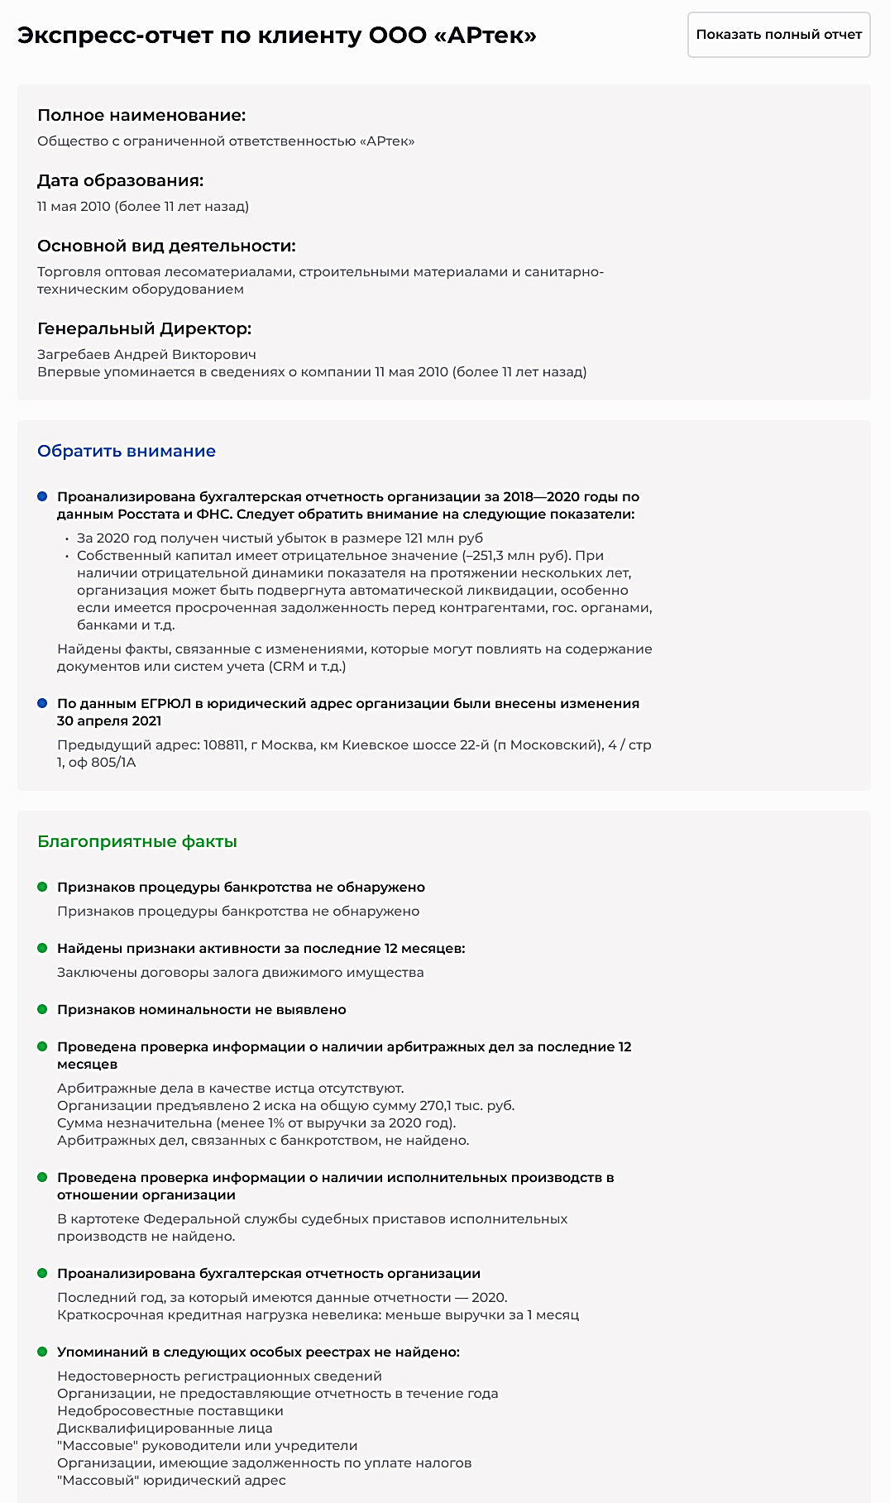
              - Прототип экспресс-отчета по клиенту
      - Полный отчет по клиенту
Страница полного отчета по клиенту (рисунок 48) включает поля данных и элементы управления, указанные в таблице 35.
                - Поля данных и элементы управления страницы полного отчета по клиенту
Элемент | Тип | Описание
Общая информация: |  | Общая информация о клиенте
Полное наименование | Текст | Полное наименование
Краткое наименование | Текст | Краткое наименование
Наименование организационно-правовой формы | Текст | Наименование организационно-правовой формы
Статус | Текст | Статус
Дата образования | Дата | Дата образования
Уставный капитал | Текст | Уставный капитал
ИНН | Текст | ИНН
ОГРН | Текст | ОГРН
ОКПО | Текст | ОКПО
ОКАТО | Текст | ОКАТО
ОКФС | Текст | ОКФС
ОКТМО | Текст | ОКТМО
ОКОГУ | Текст | ОКОГУ
ОКОПФ | Текст | ОКОПФ
Регистрация во внебюджетных фондах: |  | Сведения о регистрации клиента во внебюджетных фондах
Регистрационный номер ПФР | Текст | Регистрационный номер ПФР
Регистрационный номер ФСС | Текст | Регистрационный номер ФСС
Регистрационный номер ФОМС | Текст | Регистрационный номер ФОМС
Юридический адрес: |  | Сведения о юридическом адресе клиента
Полный адрес | Текст | Полный адрес
Дата обновления | Дата | Дата обновления
Дата первого внесения сведений | Дата | Дата первого внесения сведений
Руководители: |  | Данные о руководителях клиента
Руководители клиента | Блок данных | Блоки данных о руководителях в следующем формате:  - ФИО;  - позиция;  - ИННФЛ;  - дата первого внесения сведений;  - дата последнего внесения изменений
Прошлые руководители | Ссылка | При клике отображаются сведения о прошлых руководителях клиента
Учредители (физические лица): |  | Данные об учредителях клиента (физических лицах)
Физические лица | Блок данных | Блоки данных об учредителях (физических лицах) в следующем формате:  - ФИО;  - доля (%);  - доля (руб.);  - ИННФЛ;  - дата первого внесения сведений;  - дата последнего внесения изменений
Учредители (юридические лица): |  | Данные об учредителях клиента (юридических лицах)
Юридические лица | Блок данных | Блоки данных об учредителях (юридических лицах) в следующем формате:  - название;  - доля (%);  - доля (руб.);  - ИНН;  - ОГРН;  - дата первого внесения сведений;  - дата последнего внесения изменений
Предшественники: |  | Сведения о предшественниках (юридических лицах)
Предшественники | Блок данных | Блоки данных о предшественниках (юридических лицах) в следующем формате:  - название;  - ИНН;  - ОГРН
Последователи: |  | Сведения о последователях (юридических лицах)
Последователи | Блок данных | Блоки данных о последователях (юридических лицах) в следующем формате:  - название;  - ОГРН
Виды деятельности: |  | Сведения о видах деятельности клиента
Код | Текст | Код основного вида деятельности клиента
Название | Текст | Название основного вида деятельности клиента
Дополнительные виды деятельности | Ссылка | При клике отображаются дополнительные виды деятельности клиента
Аналитика:
Исполнительные производства: |  | Список исполнительных производств по клиенту
Арбитраж: |  | Список арбитражных дел по клиенту
Госконтракты: |  | Список госконтрактов по клиенту
Особые реестры ФНС: |  | Список особых реестров ФНС, куда включен клиент
ЕГРЮЛ: |  | Список ЕГРЮЛ, куда включен клиент
Финансы: |  | Список финансовых показателей клиента
Юридические признаки: |  | Список юридических признаков клиента
Залоги: |  | Список залогов клиента
Санкции: |  | Список санкций, наложенных на клиента
Прочее: |  | Прочая информация о клиенте

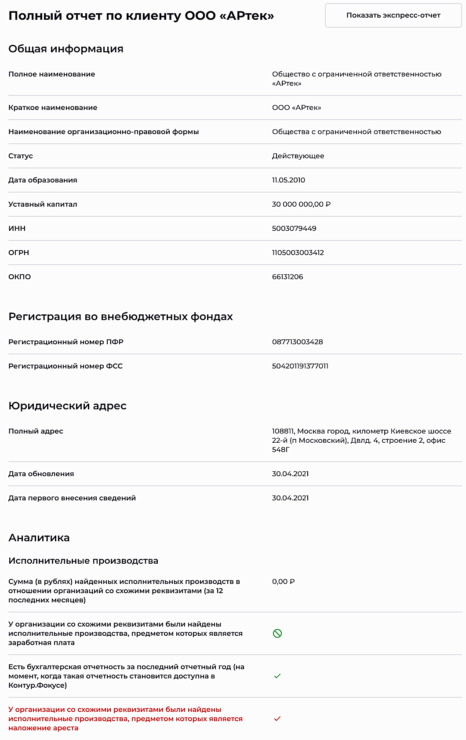
              - Прототип полного отчета по клиенту
    - Отчеты
Страница создания акта / отчета (рисунок 49) включает поля данных и элементы управления, указанные в таблице 36.
                - Поля данных и элементы управления страницы создания акта / отчета
Элемент | Тип | Описание
Запрос отчета: |  | Запрос акта-отчета
Месяц | Выбор из списка | Выбор месяца из списка с января по декабрь
Год | Выбор из списка | Выбор месяца из списка с 2018 по 2022
Запросить акт-отчет | Кнопка | При клике отчет формируется и отправляется на проверку
Табы списка отчетов: |  | Фильтрация списка отчетов по статусу
Активные | Кнопка | При клике в списке отображаются только активные акты-отчеты
Завершенные | Кнопка | При клике в списке отображаются только завершенные акты-отчеты
Все | Кнопка | При клике в списке отображаются все акты-отчеты
Список отчетов: |  | Просмотр списка отчетов
Акты-отчеты | Блок данных | Блоки данных актов-отчетов в следующем формате:  - название периода, например, февраль 2022;  - даты начала и окончания периода;  - дата создания отчета;  - статус отчета – кнопка, если отчет сформирован и прошел проверку, то при клике он скачивается на устройство пользователя

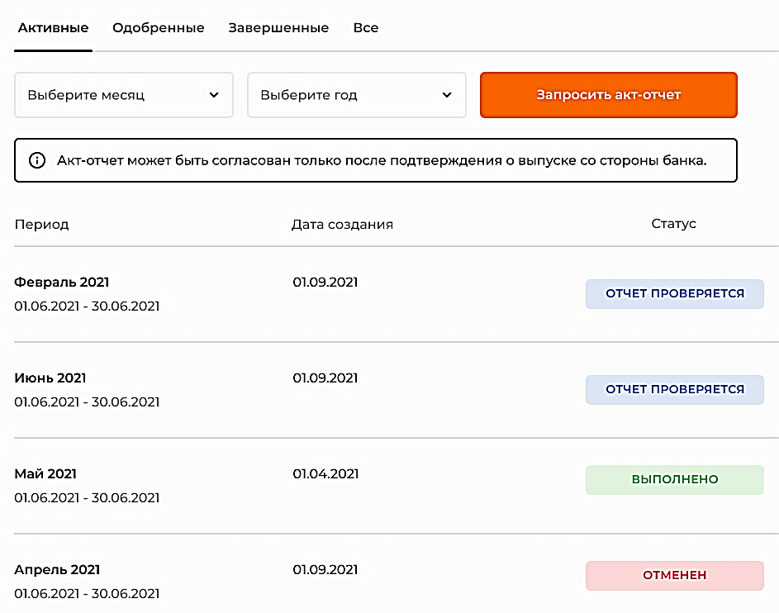
              - Страница формирования отчетов
    - Инструкции
Страница со списком инструкций по условиям использования и работе в системе (рисунок 50) включает поля данных и элементы управления, указанные в таблице 37.
                - Поля данных и элементы управления страницы со списком инструкций
Элемент | Тип | Описание
Инструкции | Блок данных | Блоки данных инструкций в следующем формате:  - название;  - скачать – кнопка, при клике инструкция скачивается на устройство пользователя

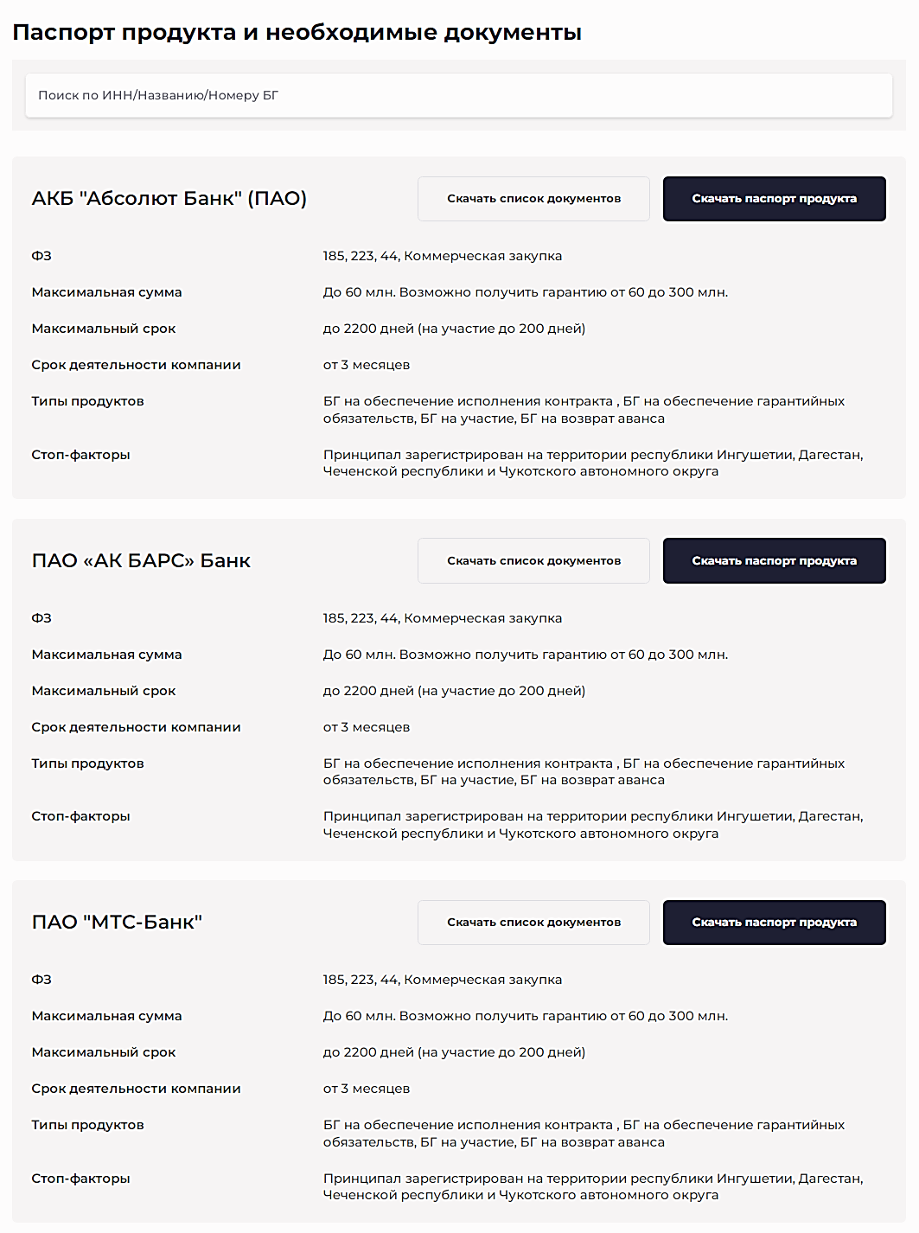
              - Страница со списком инструкций по условиям использования и работе в системе
- Аварийные ситуации
  - Действия в случае несоблюдения условий выполнения технологического процесса, в том числе при длительных отказах технических средств
В случае несоблюдения условий выполнения технологического процесса, в том числе при длительных отказах технических средств проводится тестирование, диагностика и замена неисправных технических средств.
  - Действия по восстановлению программ и/или данных при отказе магнитных носителей или обнаружении ошибок в данных
В случае сбоя программного обеспечения, отказе носителей данных или обнаружении ошибок в данных должно осуществляться восстановление данных с использованием резервных копий.
  - Действия в случаях обнаружении несанкционированного вмешательства в данные
В случаях обнаружении несанкционированного вмешательства в данные должны быть приняты меры по предотвращения такого вмешательства и ликвидации его последствий.
В случае невозможности корректного восстановления данных, должен производиться откат данных до последней корректной версии данных с использованием резервных копий.
  - Действия в других аварийных ситуациях
Общий порядок действий в случае других аварийных ситуаций включает:
- сбор информации о неисправностях;
- диагностику неисправностей;
- замену несправного оборудования;
- восстановление данных.

Перечень принятых сокращений
БГ | Банковская гарантия
БД | База данных
ЖК | Жилищный комплекс
ЖЦ | Жизненный цикл
ИНН | Идентификационный номер налогоплательщика
ИС | Информационная система
КД | Кредитный договор
ККРБ | Кредитный комитет розничного банка
КЭП | Квалифицированная электронная подпись
МСБ | Малый и средний бизнес
ПВ | Первоначальный взнос
СНИЛС | Страховой номер индивидуального лицевого счёта
СУБД | Система управления базами данных
УПРИД | Удаленная упрощенная идентификация клиентов
ФЗ | Федеральный закон РФ
ФЛ | Физическое лицо
ФССП | Федеральная служба судебных приставов
ЦОД | Центр обработки данных
ЭБГ | Электронная банковская гарантия
ЭЦП | Электронная цифровая подпись
ЮЛ | Юридическое лицо
API | Прикладной программный интерфейс
URL | Унифицированный указатель (адрес) интернет-ресурса (веб-страницы)

Лист регистрации изменений
Изм. | Номера листов (страниц) |  |  |  | Всего листов (страниц) в доку-менте | Номер доку-мента | Входящий номер сопроводи-тельного документа и дата | Подпись | Дата
 | изменен-ных | заменен-ных | новых | аннулиро-ванных

